**BÀI 1**

**I. Trắc nghiệm:**

Câu 1: Một đoạn của phân tử DNA mang thông tin mã hoá cho một chuỗi pôlipeptit hay một phân tử RNA được gọi là

A. anticodon. B. gen. C. mã di truyền. D. codon.

**Câu 2:** Trong các loại nuclêôtit tham gia cấu tạo nên DNA ***không*** có loại nào:

A. Guanin(G). B. Uraxin(U). C. Ađênin(A). D. Timin(T).

**Câu 3:** DNA không được cấu tạo từ các loại nuclêôtit nào?

A. A, T, G, X.

B. G, X, A, U

C. A, U, G, X.

D. A, T, U, G.

Câu 4: Trong DNA, các nucleotide liên kết với nhau nhờ liên kết

A. phosphodiester. B. peptitde. C. glycosidic. D. hydrogen.

Câu 5: Các base trên 2 mạch DNA kết cặp đặc hiệu với nhau nhờ liên kết

A. phosphodiester. B. peptitde. C. glycosidic. D. hydrogen.

Câu 6: Trong DNA, loại base nito nào liên kết bổ sung với adenin?

A. Timin. B. Guanin. C. Uraxin. D. Xitozin.

Câu 7: Nhờ cơ chế nào thông tin di truyền trên DNA được truyền đạt gần như nguyên vẹn qua các thế hệ tế bào và thế hệ cơ thể?

A. Tự nhân đôi. B. Trao đổi chéo. C. Tiếp hợp. D. Giảm phân.

Câu 8: Giữa 2 mạch DNA kết cặp đặc hiệu với nhau theo nguyên tắc?

A. bổ sung. B. bán bảo toàn. C. cân bằng. D. bảo toàn.

Câu 9: Theo nguyên tắc bổ sung, A liên kết với T bằng bao nhiêu liên kết hydrogen?

A. 2. B. 3. C. 1. D. 4.

Câu 10: Theo nguyên tắc bổ sung, G liên kết với C bằng bao nhiêu liên kết hydrogen?

A. 2. B. 3. C. 1. D. 4.

Câu 11: Sự bắt cặp nào sau đây không theo nguyên tắc bổ sung trong cấu trúc DNA?

A. T-A. B. A-U. C. G-C. D. A-T.

Câu 12: Quá trình tự nhân đôi DNA được thực hiện theo nguyên tắc

A. bổ sung và song song liên tục. B. gián đoạn và bán bảo toàn.

C. bổ sung và bán bảo toàn. D. gián đoạn và bảo toàn.

**Câu 13:** Trong quá trình nhân đôi ADN, vì sao trên mỗi chạc tái bản có một mạch được tổng hợp liên tục còn mạch kia được tổng hợp gián đoạn?

A. Vì enzim ADN polimeraza chỉ tổng hợp mạch mới theo chiều 5’→3’.

B. Vì enzim ADN polimeraza chỉ tác dụng lên một mạch.

C. Vì enzim ADN polimeraza chỉ tác dụng lên mạch khuôn 3’→5’.

D. Vì enzim ADN polimeraza chỉ tác dụng lên mạch khuôn 5’→3’.

**Câu 14:** Trong quá trình tự nhân đôi DNA, phát biểu nào sau đây ***sai***?

A. trên mạch khuôn 3’⭢5’ được tổng hợp liên tục.

B. trên mạch khuôn 5’⭢ 3’được tổng hợp liên tục.

C. tổng hợp mạch mới theo nguyên tắc bổ sung.

D. không có chiều nhất định.

Câu 15: Các đoạn Okazaki được nối với nhau thành mạch DNA hoàn chỉnh nhờ enzyme

A. ligase. B. DNA polymerase. C. helicase. D. RNA polymerase.

Câu 16: Từ 1 phân tử DNA tự nhân đôi tạo thành bao nhiêu phân tử DNA con có cấu trúc giống nhau và giống DNA mẹ

A. 1. B. 2. C. 3. D. 4.

Câu 17: Kết quả của quá trình tự nhân đôi DNA

A. Tạo ra 2 phân tử DNA con có cấu trúc giống nhau và giống DNA mẹ.

B. Tạo ra 1 phân tử DNA con có cấu trúc khác nhau nhưng giống DNA mẹ.

C. Tạo ra 2 phân tử DNA con có cấu trúc giống nhau nhưng khác DNA mẹ.

D. Tạo ra 2 phân tử DNA con có cấu trúc khác nhau và khác DNA mẹ.

Câu 18: Nhóm gene mang thông tin mã hóa cho chuỗi polypeptide tham gia cấu trúc hoặc chức năng của tế bào là

A. gene điều hòa. B. gene cấu trúc. C. gene không phân mảnh. D. gene phân mảnh.

Câu 19: Trong cấu trúc của gene, vùng nào có trình tự nucleotide đặc biệt được gọi là promoter giúp enzyme RNA polymerase nhận biết và liên kết khởi động quá trình phiên mã

A. Vùng điều hòa. B. Vùng mã hoá. C. Vùng kết thúc. D. Vùng phân mảnh.

Câu 20: Phân tử nào được sử dụng làm khuôn cho cơ chế dịch mã tổng hợp protein?

A. mRNA. B. rRNA. C. tRNA. D. DNA.

Câu 21: Phân tử nào có vai trò vận chuyển amino acid trong quá trình dịch mã?

A. mRNA. B. rRNA. C. tRNA. D. DNA.

Câu 22: Phân tử nào liên kết với protein tạo nên ribosome?

A. mRNA. B. rRNA. C. tRNA. D. DNA.

Câu 23: Phiên mã là quá trình tổng hợp

A. RNA dựa trên mạch khuôn của gene. B. protein dựa trên mạch khuôn của gene.

C. RNA dựa trên mạch khuôn của mRNA. D. DNA dựa trên mạch khuôn của gene.

Câu 24: Nguyên tắc bổ sung được thể hiện trong cơ chế phiên mã là

A. A liên kết với U, T liên kết với A, G liên kết với C, C liên kết với G.

B. A liên kết với T, T liên kết với A, G liên kết với C, C liên kết với G.

C. A liên kết với T, T liên kết với U, G liên kết với C, C liên kết với G.

D. A liên kết với T, T liên kết với A, G liên kết với U, C liên kết với G.

Câu 25: Kết thúc phiên mã, phân tử mRNA tạo ra có chiều

A. 5’ ⭢3’. B. 3’ ⭢ 5’. C. 3’ ⭢ 3’. D. 5’ ⭢ 5’.

Câu 26: Phiên mã ngược là quá trình tổng hợp phân tử

A. mRNA. B. cDNA. C. rRNA. D. tRNA.

Câu 27: Phiên mã ngược là hiện tượng?

A. Protein tổng hợp ra DNA. B. mRNA tổng hợp ra DNA.

C. DNA tổng hợp ra mRNA . D. Protein tổng hợp ra RNA.

Câu 28: Gene không phân mảnh có ở vi sinh vật nào dưới đây?

A. Động vật. B. Vi khuẩn. C. Nấm. D. Thực vật.

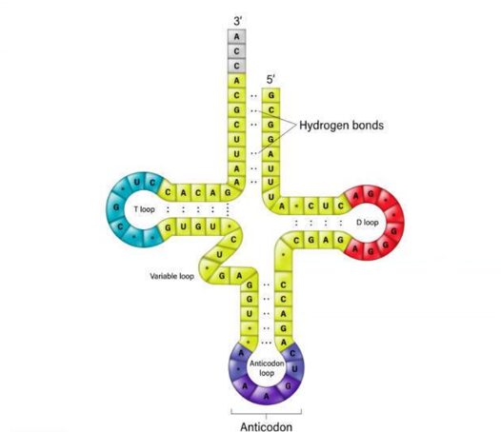Câu 29: Quan sát và cho biết hình trên miêu tả cấu trúc của phân tử nào?

A. mRNA. B. rRNA.

C. tRNA. D. DNA.

Câu 30: DNA ở sinh vật nhân sơ, sự tái bản diễn ra tại

A. 1 điểm. B. 2 điểm.

C. 3 điểm. d. nhiều điểm.

Câu 31: Thông tin trên DNA có thể truyền đạt sang mRNA qua quá trình phiên mã nhờ nguyên tắc nào sau đây?

**A.** Nguyên tắc bổ sung. **B.** Nguyên tắc bán bảo toàn.

**C.** Nguyên tắc khuôn mẫu. **D.** Nguyên tắc nửa gián đoạn.

Câu 32: Trong tế bào nhân thực, quá trình tái bản DNA diễn ra ở vị trí nào sau đây?

**A.** Nhân tế bào. **B.** Lưới nội chất. **C.** Bộ máy Golgi. **D.** Không bào.

**Câu 33:** Trên mạch 1 của một đoạn phân tử DNA có trình tự nucleotide: 3’ …TACAGCGTCATG… 5’ thì trình tự nucleotide tương ứng ở mạch 2 của đoạn phân tử DNA đó là:

**A.** 5’ … ATGTCGCAGTAC… 3’. **B.** 3’ … ATGTCGCAGTAC… 5’.

**C.** 5’ … AUGUCGCAGUAC… 3’. **D.** 3’ … AUGUCGCAGUAC… 5’.

**Câu 34:** Hình nào sau đây mô tả đúng về cấu trúc đơn phân của phân tử DNA?



**A.** Hình II. **B.** Hình I. **C.** Hình III. **D.** Hình IV.

**II. Nhận thức đúng/sai:**

**Câu 1:** Hình dưới đây mô tả các giai đoạn phiên mã, hãy cho biết các nhận định dưới đây đúng hay sai?

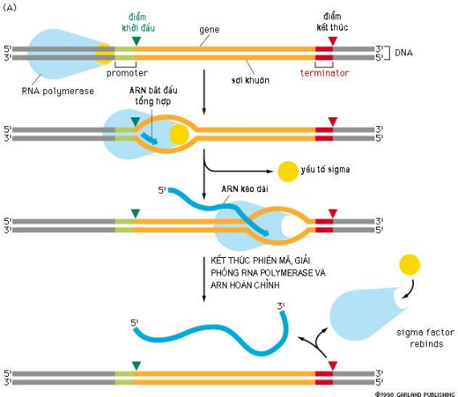

a. Trong quá trình này, enzyme RNA polymerase bám vào vùng khởi động của gene và di chuyển trên gene.

b. Enzyme RNA polymerase trượt dọc theo mạch mã gốc trên gene theo chiều 3’ ⭢5’, để tổng hợp RNA có chiều 5’ ⭢3’.

c. Ở sinh vật nhân thực, kết thúc phiên mã tạo ra mRNA có thể được dịch mã ngay. ***sai***

d. Ở sinh vật nhân sơ, kết thúc phiên mã tạo ra tiền mRNA; tiền mRNA được xử lí gắn mũ ở đầu 5’, sau đó cắt bỏ intron, nối các exon và tổng hợp đuôi poly A ở đầu 3, tạo mRNA trưởng thành.

**Câu 2:** Ở 1 loài sinh vật, xét 1 locus gồm 2 allele A và a trong đó allele A là 1 đoạn DNA dài 306 nm và có 2338 liên kết hydrogene, allele a là sản phẩm đột biến từ allele A. Một tế bào soma chứa cặp allele Aa tiến hành nguyên phân liên tiếp 3 lần, số nucleotide cần thiết cho quá trình tái bản của các allele nói trên là 5061 A và 7532 G. Dựa vào thông tin trên hãy cho biết các kết luận dưới đây là *đúng* hay *sai*?

a. Gene A có chiều dài lớn hơn gene a.

b. Gene A có G=X=538; A=T=362.

c. Gene a có A=T=360; G=X=540.

d. Gene A có số liên kết hydrogene ít hơn gene a.

**Câu 3:** Một phân tử DNA được đánh dấu nguyên tử nitơ phóng xạ (N15) ở cả hai mạch. Phân tử DNA này tiến hành nhân đôi 2 lần trong môi trường chỉ có N14. Sau đó, chuyển toàn bộ các phân tử DNA con này vào môi trường có N15 và tiếp tục nhân đôi 2 lần nữa. Dựa vào thông tin trên hãy cho biết các kết luận dưới đây là *đúng* hay *sai*?

a. Số phân tử DNA được tạo ra là 32.

b. Phân tử DNA chứa nguyên tử N14 và N15 là 6.

c. Phân tử DNA chỉ chứa nguyên tử N15 là 10.

d. Phân tử DNA chỉ chứa nguyên tử N14 là 1.

**Câu 4:** Khi nghiên cứu DNA của 4 chủng vi khuẩn thu được bảng sau:

|  |  |  |  |  |
| --- | --- | --- | --- | --- |
| **Chủng** | **Số lượng nitrogeneous base (nucleotide)** | | | |
| **A** | **T** | **G** | **C** |
| **I** | 600 | 600 | 900 | 900 |
| **II** | 900 | 900 | 600 | 600 |
| **III** | 500 | 500 | 700 | 700 |
| **IV** | 700 | 700 | 800 | 800 |

Dựa vào thông tin của bảng trên. Các nhận xét dưới đây là *đúng* hay *sai*?

a. Tổng số nucleotide của chủng I nhiều hơn chủng II.

b. Chủng I và chủng IV có chiều dài phân tử bằng nhau.

c. Phân tử DNA của chủng II có số liên kết hidrogen ít hơn phân tử DNA của chủng IV.

d. Phân tử DNA của chủng IV có nhiệt độ nóng chảy cao nhất.

**Câu 5:** Dựa vào sơ đồ quá trình tái bản DNA dưới đây. Các nhận định sau là *đúng* hay *sai*?

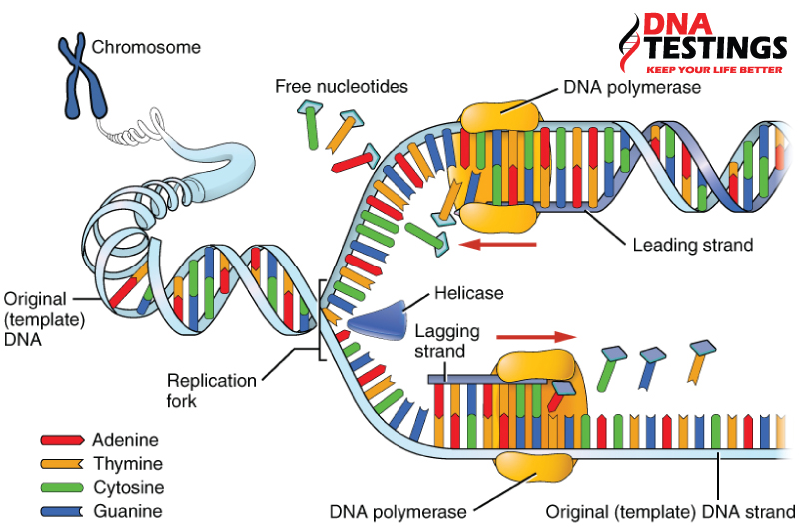

a.Các mạch mới được tổng hợp theo chiều 5’⭢3’ nhờ xúc tác của enzyme DNA polymerase.

b. Một mạch 3’ ⭢5’ được tổng hợp liên tục.

c. Một mạch 5’ ⭢3’ được tổng hợp gián đoạn thành đoạn Okazaki, sau đó enzyme DNA ligase xúc tác nối các phân đoạn Okazaki hình thành mạch dẫn đầu.

d. Thực hiện theo nguyên tắc bán bảo toàn, mỗi DNA con có một mạch từ DNA mẹ, một mạch mới tổng hợp.

**Câu 6:** Dưới đây là sơ đồ khái quát cấu trúc một gene ở sinh vật nhân sơ và sinh vật nhân thực. Các nhận định sau đây là *đúng* hay *sai*?

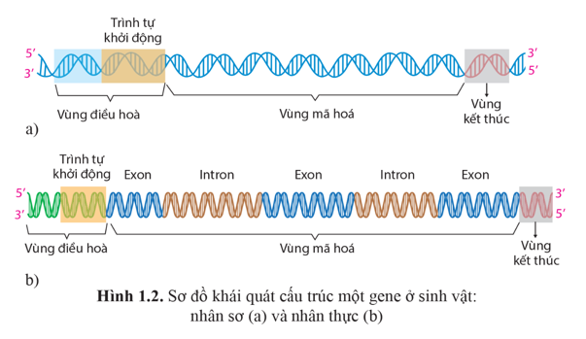

a. Một gene có cấu trúc gồm vùng điều hòa, vùng mã hóa và vùng kết thúc.

b. Dựa vào cấu trúc vùng mã hóa, các gene được chia thành gene không phân mảnh và gene phân mảnh.

c. Gene phân mảnh là gene có vùng mã hóa gồm các trình tự được dịch mã (intron) xen kẽ các đoạn không được dịch mã (exon).

d. Gene phân mảnh có ở sinh vật nhân thực và một số ít vi khuẩn cổ.

**Câu 7:** Một gene chứa một đoạn mạch có trình tự nuclêôtit

**3’. . . A- G - C - T - T - A - G - C – A – T - G - C. . .5’.**

Các nhận định sau đây là *đúng* hay *sai*?

a. Mạch bổ sung với mạch trên có trình tự

5’ …T – C – G – A – A – T – C – G – T – A- C – G …3’ .

b. Phân tử DNA trên tham gia vào quá trình phiên mã. Phân tử mRNA được tổng hợp có trình tự nucleotide 5’ …U – C – G – A - A – U – C – G – T – A – C – G…3’.

c. gene trên có 24 nucleotide.

d. gene trên có 30 liên kết hydrogen và 20 liên kết phosphodiester.

**III. Nhận thức trả lời ngắn:**

**Câu 1:** Một DNA sau khi tự nhân đôi k lần tạo ra được 62 phân tử DNA có cấu trúc hoàn toàn từ nguyên liệu môi trường. Tính k?

**Câu 2:** Một phân tử DNA có tổng số 2000 nuclêôtit và có 20% số nuclêôtit loại A. Hãy xác định số nucleotide G của phân tử DNA?

**Đáp án:**

**Câu 3:** Một phân tử DNA có chiều dài 3400 A0 và có 20% số nuclêôtit loại T. Phân tử DNA này nhân đôi 4 lần. Hãy xác định số nuclêôtit mỗi loại mà môi trường cung cấp cho quá trình nhân đôi?

**Câu 4:** Có 10 phân tử DNA được cấu tạo từ các nguyên tử N14, tiến hành nhân đôi 5 lần trong môi trường chỉ có N15. Có bao nhiêu phân tử DNA chỉ được cấu tạo từ N15?

**Câu 5:** Một phân tử DNA có tổng số 1000 nuclêôtit và có tỉ lệ $\frac{A}{G}$ = $\frac{2}{3}$. Hãy xác định số liên kết hydrogen và liên kết phosphodiester của phân tử DNA?

**Câu 6:** Một phân tử DNA có chiều dài 1700 A0. Hãy xác định tổng số nucleotide của phân tử DNA?

**Câu 7:** Một phân tử mRNA có 240 nuclêôtit, trong đó tỉ lệ A : U : G : X = 1:3:2:2. Sử dụng phân tử RNA này làm khuôn để phiên mã ngược tổng hợp nên phân tử DNA mạch kép có chiều dài bằng chiều dài phân tử RNA này. Tính số nuclêôtit mỗi loại của DNA này?

**TRẮC NGHIỆM BÀI 1 PHẦN IV,V + BÀI 2**

**PHẦN 1**

Câu 1. Tổng hợp chuỗi polypeptide xảy ra ở:

A. Tế bào chất B. Tất cả các bào quan C. Nhân tế bào D. Nhiễm sắc thể

Câu 2. Nguyên liệu của quá trình dịch mã là

A. acid béo B. nucleotide C. glucose D. amino acid

Câu 3. Trong quá trình dịch mã, phân tử nào sau đây đóng vai trò như “người phiên dịch”?

A. DNA. B. tRNA. C. rRNA. D. mRNA.

Câu 4. Trong quá trình dịch mã, trên một phân tử mARN đồng thời gắn một nhóm ribosome cùng tham gia gọi là

A. polypeptide. B. polynucleotide. C. polynucleosome. D. polyribosome.

Câu 5. Thành phần nào sau đây không tham gia trực tiếp vào quá trình dịch mã?

A. DNA. B. mRNA. C. Ribosome. D. tRNA.

Câu 6. Liên kết giữa các amino acid là loại liên kết gì?

A. Hydrogen B. Hoá trị C. Phosphodieste D. Peptide

Câu 7. Các giai đoạn cùa dịch mã là:

A. Giải mã → Sao mã.

B. Sao mã → Khớp đối mã → Giải mã.

C. Hoạt hóa → Tổng hợp polypeptide.

D. Phiên mã → Hoạt hóa → Tổng hợp polypeptide.

Câu 8. Sản phẩm của quá trình hoạt hóa amino acid trong quá trình dịch mã là?

A. mRNA B. Chuỗi polypeptide C. Amino acid tự do D. Phức hợp aa-tRNA

Câu 9. Ribosome chuyển dịch trên phân tử mRNA theo từng nấc trong quá trình giải mã, mỗi nấc đó tương ứng với:

A. Một bộ ba ribonucleotide B. Hai bộ ba ribonucleotide

C. Ba bộ ba ribonucleotide D. Bốn bộ ba ribonucleotide

Câu 10. Kết quả của giai đoạn dịch mã là:

A. Tạo ra phân tử mRNA mới. B. Tạo ra phân tử tRNA mới.

C. Tạo ra phân tử rRNA mới. D. Tạo ra chuỗi polypeptide mới.

Câu 11. Các chuỗi polypeptide được tổng hợp trong tế bào nhân thực đều:

A. Kết thúc bằng Met. B. Bắt đầu bằng amino acid Met.

C. Bắt đầu bằng foocmin-Met. D. Bắt đầu từ một phức hợp aa-tRNA.

Câu 12. Trong quá trình dịch mã, mRNA thường gắn với một nhóm ribosome gọi là polyribosome giúp:

A. Tăng hiệu suất tổng hợp protein. B. Điều hoà sự tổng hợp protein

C. Tổng hợp các protein cùng loại D. Tổng hợp được nhiều loại protein

Câu 13. Một đoạn polypeptide gồm 4 amino acid có trình tự lần lượt là Val – Trp – Lys – Pro. Biết rằng các codon mã hóa các amino acid tương ứng như sau: Trp – UGG; Val – GUU; Lys – AAG; Pro – CCA. Đoạn mạch gốc của gene mang thông tin mã hóa cho đoạn polypeptide nói trên có trình tự nucleotide là:

A. 5’ GTT – TGG – AAG – CCA 3’. B. 5’ TGG – CTT – CCA – AAC 3’

C. 5’ CAA – ACC – TTC – GGT 3’ D. 5’ GUU – UGG – AAG – CCA 3’

Câu 14. Cho các sự kiện diễn ra trong quá trình dịch mã ở tế bào nhân thực như sau:

(1) Bộ ba đối mã phức hợp Met – tRNA (UAC) gắn bổ sung với codon mở đầu (AUG) trên mRNA.

(2) Tiểu đơn vị lớn của ribosome kết hợp với tiểu đơn vị bé tạo thành ribosome hoàn chỉnh

(3) Tiểu đơn vị bé của ribosome gắn với mRNA ở vị trí nhận biết đặc hiệu.

(4) Codon thứ hai trên mRNA gắn bổ sung với anticodon với phức hệ aa1 - tRNA.

(5) Ribosome dịch đi một codon trên mRNA theo chiều 5’ 🡒 3’.

(6) Hình thành liên kết peptide giữa amino acid mở đầu và aa1.

Thứ tự đúng các sự kiện diễn ra trong giai đoạn mở đầu và giai đoạn kéo dài chuỗi polypeptide là:

A. (3) → (1) → (2) → (4) → (6) → (5). B. (1) → (3) → (2) → (4) → (6) → (5).

C. (5) → (2) → (1) → (4) → (6) → (3). D. (2) → (1) → (3) → (4) → (6) → (5).

Câu 15. Biết các bộ ba trên mRNA mã hoá các amino acid tương ứng như sau: 5’CGA3’ mã hoá amino acid Acginin; 5' UCG 3’ và 5’ AGC 3’ cùng mã hoá amino acid Xêrin; 5’ GCU 3’ mã hoá amino acid Alanin. Biết trình tự các Nucleotide ở một đoạn trên mạch gốc của vùng mã hoá ở một gene cấu trúc của sinh vật nhân sơ à 5’ GCTTCGCGATCG 3’. Đoạn gene này mã hoá cho 4 amino acid, theo lí thuyết, trình tự các amino acid tương ứng với quá trình dịch mã là:

A. Serine - Alanine - Serine – Arginine

B. Serine – Arginine – Alanine – Arginine

C. Arginine - Serine – Alanine – Serine

D. Arginine - Serine - Arginine - Serine

Câu 16. Trong quá trình sinh tổng hợp protein, ở giai đoạn hoạt hoá amino acid, ATP có vai trò cung cấp năng lượng:

A. Để các ribosome dịch chuyển trên mRNA

B. Để cắt bỏ amino acid mở đầu ra khỏi chuỗi polypeptide.

C. Để amino acid được hoạt hoá và gắn với tRNA.

D. Để gắn bộ ba đối mã của tRNA với bộ ba trên mRNA.

Câu 17. Khi nói về quá trình dịch mã, kết luận nào sau đây là không đúng?

A. Liên kết bổ sung hình thành trước liên kết peptide.

B. Trình tự các bộ ba trên mRNA quy định trình tự các aa trên chuỗi polypeptide.

C. Bộ ba kết thúc quy định tổng hợp aa cuối cùng trên chuỗi polypeptide.

D. Chiều dịch chuyển của ribosome ở trên mRNA là 5’ đến 3’

Câu 18. Thông tin di truyền trong DNA được biểu hiện thành tính trạng của cơ thể qua cơ chế:

A. Nhân đôi DNA B. Nhân đôi DNA, phiên mã, dịch mã.

C. Phiên mã, dịch mã. D. Nhân đôi DNA, dịch mã.

Câu 19. Mã di truyền là:

A. Toàn bộ các Nucleotide và các amino acid ở tế bào

B. Thành phần các amino acid quy định tính trạng

C. Trình tự các nucleotide ở các axit nucleic mã hóa amino acid

D. Số lượng nucleotide ở các axit nucleic mã hóa amino acid

Câu 20. Mã di truyền không có đặc điểm nào sau đây?

A. Mã di truyền có tính phổ biến.

B. Mã di truyền là mã bộ 3.

C. Mã di truyền có tính thoái hóa.

D. Mã di truyền đặc trưng cho từng loài

Câu 21. Mã di truyền có tính đặc hiệu, có nghĩa là:

A. Mã mở đầu là AUG, mã kết thúc là UAA, UAG, UGA.

B. Nhiều bộ ba cùng xác định một amino acid.

C. Một bộ ba mã hoá chỉ mã hoá cho một loại amino acid.

D. Tất cả các loài đều dùng chung một bộ mã di truyền.

Câu 22. Đặc tính nào dưới đây của mã di truyền phản ánh tính thống nhất của sinh giới?

A. Tính thoái hóa B. Tính liên tục C. Tính phổ biến D. Tính đặc hiệu

Câu 23. Tính phổ biến của mã di truyền được hiểu là

A. tất cả các loài đều có chung một bộ mã di truyền, trừ một vài ngoại lệ.

B. nhiều bộ ba khác nhau cùng xác định một loại amino acid, trừ AUG và UGG.

C. một bộ ba chỉ mã hóa cho một loại amino acid.

D. các bộ ba được đọc từ một điểm xác định theo từng bộ ba nucleotide mà không gối lên nhau.

Câu 24. Đặc điểm nào dưới đây không đúng với mã di truyền?

A. Mã di truyền là mã bộ ba, nghĩa là cứ ba nucleotide đứng kế tiếp nhau quy định một amino acid.

B. Mã di truyền mang tính thoái hóa, nghĩa là một amino acid được mã hóa bởi hai hay nhiều bộ ba.

C. Mã di truyền được đọc từ một điểm xác định, và liên tục theo từng cụm ba nucleotide, không gối lên nhau.

D. Mã di truyền mang tính riêng biệt, mỗi loài sinh vật có một bộ mã di truyền riêng

Câu 25. Trong 64 mã bộ ba di truyền, có 3 bộ ba không mã hóa cho amino acid nào. Đó là các bộ ba:

A. UGU, UAA, UAG B. UUG, UAA, UGA C. UAG, UAA, UGA D. UUG, UGA, UAG

**PHẦN 2**

Câu 26. Các nhận xét sau là đúng hay sai đối với quá trình dịch mã ở sinh vật nhân thực?

(1) Dịch mã diễn ra cùng thời điểm với quá trình phiên mã.

(2) Ribosome di chuyển trên mRNA theo chiều từ 5’ - 3'.

(3) Diễn ra theo nguyên tắc bổ sung (A-T, G-C và ngược lại).

(4) Xảy ra ở tế bào chất.

A. 4 B. 6 C. 5 D. 7

Câu 27. Cho các phát biểu sau về sinh vật nhân thực:

1. Chiều dài mRNA sơ khai tương ứng đúng bằng chiều dài gene mã hóa tương ứng.

2. Phân tử DNA chỉ có 1 mạch làm khuôn, mạch còn lại là mạch mã hóa.

3. Nhiều chuỗi polypeptide có thể được tổng hợp từ một phân tử mRNA trưởng thành duy nhất.

4. Một chuỗi polypeptide có thể được tổng hợp bởi nhiều ribosome.

Các phát biểu trên là đúng hay sai:

Câu 28. Cho các thông tin sau đây nói về cả tế bào nhân thực và tế bào nhân sơ

(1) mRNA sau phiên mã được trực tiếp dùng làm khuôn để tổng hợp protein.

(2) Khi ribosome tiếp xúc với mã kết thúc trên mRNA thì quá trình dịch mã hoàn tất.

(3) Nhờ một enzyme đặc hiệu, amino acid mở đầu được cắt khỏi chuỗi polypeptide vừa tổng hợp.

(4) mRNA sau phiên mã phải được cắt bỏ intron, nối các exon lại với nhau thành mRNA trưởng thành.

Các thông tin về sự phiên mã và dịch mã là đúng hay sai?

Câu 29. Một gene rất ngắn của sinh vật nhân sơ được tổng hợp nhân tạo trong ống nghiệm có trình tự Nucleotide như sau:

Mạch I: (2) TAC ATG ATC ATT TCA ACT AAT TTC TAG CAT GTA (1).

Mạch II: (1) ATG TAC TAG TAA AGT TGA TTA AAG ATC GTA CAT (2).

Gene này dịch mã trong ống nghiệm cho ra một chuỗi polypeptit hoàn chỉnh. Các phát biểu sau là đúng hay sai ?

(1) Mạch I làm khuôn, chiều phiên mã từ (1) sang (2) sẽ cho một chuỗi polypeptide hoàn chỉnh dài 1 amino acid.

(2) Mạch I làm khuôn, chiều phiên mã từ (2) sang (1) thì trên 8 bộ ba trên mRNA không tham gia dịch mã.

(3) Để thu được chuỗi polypeptide dài 3 amino acid, thì mạch I là mạch bổ sung, đầu (1) trên mạch này là đầu 5’

(4) Để thu được chuỗi polypeptide dài nhất, thì mạch I là mạch bổ sung, chiều phiên mã trên mạch I là từ (1) sang (2).

Câu 30. Cho các nhận xét sau về mã di truyền:

(1) Số loại amino acid nhiều hơn số bộ ba mã hóa.

(2) Mỗi bộ ba chỉ mã hóa cho một loại amino acid (trừ các bộ ba kết thúc).

(3) Có một bộ ba mở đầu và ba bộ ba kết thúc.

(4) Mã mở đầu ở sinh vật nhân thực mã hóa cho amino acid methyonine.

Các nhận xét trên là đúng hay sai:

Câu 31. Các phát biểu về điểm chung của DNA và protein như sau :

(1) Đều cấu tạo theo nguyên tắc đa phân, có tính đa dạng và đặc thù.

(2) Đều có đơn phân giống nhau và liên kết theo nguyên tắc bổ sung.

(3) Các đơn phân liên kết với nhau bằng liên kết photphodieste.

(4) Đều có thành phần nguyên tố hóa học giống nhau.

Các phát biểu trên là đúng hay sai ?

**PHẦN 3**

Câu 32. Có bao nhiêu nhận xét sau đúng đối với quá trình dịch mã ở sinh vật nhân thực?

(1) Dịch mã diễn ra cùng thời điểm với quá trình phiên mã.

(2) Ribosome di chuyển trên mRNA theo chiều từ 5’ - 3'.

(3) Diễn ra theo nguyên tắc bổ sung (A-T, G-C và ngược lại).

(4) Xảy ra ở tế bào chất.

(5) 1 phân tử mRNA dịch mã tạo 1 loại chuỗi polypeptide.

(6) Gồm quá trình hoạt hóa amino acid và tổng hợp chuỗi polypeptide.

(7) Trong quá trình dịch mã, tRNA đóng vai trò như “người phiên dịch”.

A. 4 B. 6 C. 5 D. 7

Câu 33. Cho các phát biểu sau :

I. Có tất cả 64 bộ ba trên mRNA, mỗi bộ ba chỉ mã hoá cho một loại amino acid trừ ba bộ ba kết thúc.

II. Tất cả các loài đều sử dụng chung một bộ mã di truyền, không có ngoại lệ

III. Trong một đoạn phân tử mRNA chỉ được cấu tạo từ 2 loại nucleotide là A và U vẫn có thể có bộ ba kết thúc.

IV. Mỗi amino acid đều được mã hoá bởi hai hay nhiều bộ ba.

Có bao nhiêu phát biểu đúng về mã di truyền ?

A. 1. B. 4 C. 2 D. 3

Câu 34. Nếu một chuỗi polypeptide được tổng hợp từ trình tự mRNA dưới đây, thì số amino acid của nó sẽ là bao nhiêu ?

5’ -CGAUGUGUUUCCAAGUGAUGCAUAAAGAGUAGC-3’

A. 8 B. 6 C. 5 D. 9

Câu 35. Cho các nhận xét sau về mã di truyền:

(1) Số loại amino acid nhiều hơn số bộ ba mã hóa.

(2) Mỗi bộ ba chỉ mã hóa cho một loại amino acid (trừ các bộ ba kết thúc).

(3) Có một bộ ba mở đầu và ba bộ ba kết thúc.

(4) Mã mở đầu ở sinh vật nhân thực mã hóa cho amino acid methyonine.

(5) Có thể đọc mã di truyền ở bất cứ điểm nào trên mRNA chỉ cần theo chiều 5' – 3'.

Có bao nhiêu nhận xét đúng:

A. 3 B. 1 C. 2 D. 4

Câu 36. Cho các phát biểu sau:

(1) mRNA được dùng làm khuôn cho quá trình dịch mã ở ribosome.

(2) mRNA có cấu tạo mạch thẳng.

(3) Ở đầu 3’ của phân tử mRNA có một trình tự nucleotide đặc hiệu (không được dịch mã) nằm gần codon mở đầu để ribosome nhận biết và gắn vào.

(4) Loại RNA trong cơ thể bền vững nhất là mRNA.

(5) Tất cả các DNA dạng sợi kép, vi khuẩn và các sinh vật nhân thực đều có quá trình phiên mã.

(6) Ở sinh vật nhân thực, quá trình tổng hợp các loại RNA đều diễn ra trong nhân tế bào, ở kì trung gian giữa 2 lần phân bào, lúc NST ở dạng dãn xoắn.

(7) tRNA có chức năng kết hợp với protein tạo nên ribosome (nơi tổng hợp protein).

(8) Phân tử mRNA và tRNA đều có cấu trúc mạch kép.

Số phát biểu đúng là:

A. 2 B. 3 C. 1 D. 4

Câu 37. Một phân tử mRNA chỉ chứa 3 loại ribonucleotide là Adenine, Uracil và Guanine. Có bao nhiêu bộ ba sau đây có thể có trên mạch bổ sung của gene đã phiên mã ra mRNA nói trên?

(1) ATC,         (2) GCA,        (3) TAG,

(4) AAT,         (5) AAA,        (6) TCC.

A. 4 B. 2 C. 3 D. 5

**BÀI 3**

**PHẦN I. Câu trắc nghiệm**

**Câu 1.** Mô hình cấu trúc của operon Lạc ở vi khuẩn *E. coli* (theo Jacop và Monod, 1961) bao gồm các thành phần nào sau đây?

**A.** Gene điều hòa, vùng khởi động (P) và vùng vận hành (O).

**B.** Cụm gene cấu trúc và vùng vận hành (O).

**C.** Cụm gene cấu trúc, vùng khởi động (P) của cụm gene cấu trúc và vùng vận hành (O).

**D.** Gene điều hòa, cụm gene cấu trúc, vùng khởi động (P) của cụm gene cấu trúc và vùng vận hành (O).

**Câu 2.** Trong cơ chế điều hoà biểu hiện gene của operon Lạc ở vi khuẩn *E. coli,* chất cảm ứng lactose làm bất hoạt protein nào sau đây?

**A.** Protein *lacZ.*

**B.** Protein *lacA.*

**C.** Protein ức chế.

**D.** Protein *lacY.*

**Câu 3.** Trong cơ chế điều hòa biểu hiện gene của operon Lac ở vi khuẩn *E. coli*, protein điều hòa (protein ức chế) do gen nào sau đây mã hóa?

**A.** Gene điều hòa *lacI*

**B.** Gene cấu trúc *lacZ*.

**C.** Gene cấu trúc *lacY*.

**D.** Gene cấu trúc *lacA.*

**Câu 4.** Theo mô hình của Jacop và Monod, thành phần nào sau đây **không** nằm trong cấu trúc của operon Lac ở vi khuẩn *E. coli?*

**A.** Gene cấu trúc *lacY*.

**B.** Gene cấu trúc *lacZ*.

**C.** Gene điều hoà *lacI*.

**D.** Gene cấu trúc *lacA.*

**Câu 5.** Điều hòa hoạt động của gene thực chất là

**A.** kiểm soát quá trình tạo ra sản phẩm của gene.

**B.** điều hòa lượng nucleotide (A, T, G, C) tham gia tổng hợp DNA.

**C.** điều hòa lượng nucleotide (A, U, G, C) tham gia tổng hợp RNA.

**D.** điều hòa lượng glucose tham gia tổng hợp tinh bột.

**Câu 6.** Hình dưới đây mô tả cấu trúc của operon Lac ở vi khuẩn *E. coli* (theo Jacop và Monod):



Vùng nào là vị trí enzyme RNA polymerase nhận biết, liên kết và khởi động cụm gene cấu trúc phiên mã?

A. Vùng P.

B. Vùng O

C. *lacZ*

D. *lacZ, lacY* và *lacA.*

**Câu** 7. Hình dưới đây mô tả cấu trúc của operon Lac ở vi khuẩn *E. coli* (theo Jacop và Monod):



Vùng nào là vị trí liên kết với protein điều hòa?

A. Vùng P.

B. Vùng O

C. *lacZ*

D. *lacZ, lacY* và *lacA.*

**Câu 8.** Hình dưới đây mô tả cấu trúc của operon Lac ở vi khuẩn *E. coli* (theo Jacop và Monod):



Vùng nào chứa trình tự DNA có vai trò điều hòa hoạt động phiên mã của cụm gene cấu trúc?

A. Vùng P.

B. Vùng O

C. Vùng P và O

D. *lacZ, lacY* và *lacA.*

**Câu 9.** Hình dưới đây mô tả cấu trúc của operon Lac ở vi khuẩn *E. coli* (theo Jacop và Monod):



Thành phần nào mang thông tin mã hóa các loại enzyme xúc tác chuyển hóa và sử dụng đường lactose?

**A.** Vùng P và O.

B. Vùng O

C. Vùng P

D. *lacZ, lacY* và *lacA.*

**Câu 10.** Ở sinh vật nhân sơ, điều hòa biểu hiện gene diễn ra chủ yếu ở giai đoạn

**A.** trước phiên mã.

**B.** sau dịch mã.

**C.** dich mã.

**D.** phiên mã.

**Câu** 11. Ở vi khuẩn *E. coli,* khi nói về hoạt động của các gene cấu trúc trong operon Lac, kết luận nào sau đây đúng?

**A.** Các gene này có số lần nhân đôi bằng nhau nhưng số lần phiên mã khác nhau.

**B.** Các gene này có số lần nhân đôi bằng nhau và sổ lần phiên mã bằng nhau.

C. Các gene này có số lần nhân đôi khác nhau nhưng số lần phiên mã bằng nhau.

**D.** Các gene này có số lần nhân đôi khác nhau và số lần phiên mã khác nhau.

**Câu 12.** Trong cơ chế điều hòa biểu hiện gene của operon Lac ở vi khuẩn *E. coli,* sự kiện nào sau đây diễn ra cả khi môi trường có lactose và khi môi trường không có lactose?

**A.** Protein ức chế liên kết với vùng vận hành (O).

**B.** Các gene cấu trúc *lacZ*, *lacY* và *lacA* phiên mã tạo ra mRNA.

**C.** Gene điều hòa *lach* tổng hợp prôtêin điều hòa.

**D.** Enzyme RNA polymerase liên kết với vùng khởi động của Operon Lac và tiến hành phiên mã các gene *lacZ. lacY* và *lacA.*

**Câu 13.** Trong cơ chế điều hòa biểu hiện gene của operon Lac ở vi khuẩn *E. coli*, chất đóng vai trò chất cảm ứng gây bất hoạt protein điều hòa là

**A.** lactosse.

**B.** protein được mã hóa bởi gene *lacZ*.

**C.** protein được mã hóa bởi gene *lacY*.

**D.** protein được mã hóa bởi gene *lacA.*

**Câu 14.** Trong cơ chế điều hòa biểu hiện gene của operon Lac ở vi khuẩn *E. coli,* lactose đóng vai trò là

**A.** chất xúc tác. **C.** chất cảm ứng.

**B.** chất ức chế. **D.** sản phẩm của quá trình chuyển hóa.

**Câu 15.** Hình dưới đây mô tả cơ chế điều hòa biểu hiện gene của operon Lac ở vi khuẩn *E. coli*

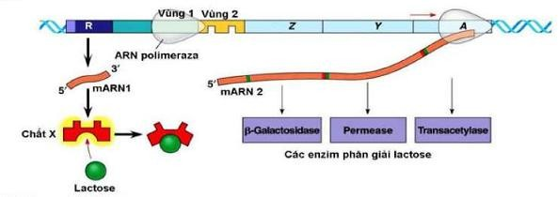

Cơ chế này diễn ra khi nào?

**A.** Khi protein điều hòa được tổng hợp từ gene *lacl*.

**B.** Khi bổ sung lactose vào môi trường nuôi cấy vi khuẩn *E. coli*.

**C.** Khi enzyme RNA polymerase không liên kết được vùng P của operon Lạc.

**D.** Khi vùng O ngăn cản sự di chuyển của RNA polymerase.

**Câu 16.** Quá trình nào giúp các tế bào trong cùng một cơ thể đa bào tuy có hệ gene giống nhau nhưng mỗi tế bào chỉ tổng hợp các protein đặc trưng quy định cấu trúc và chức năng cho từng loại tế bào?

**A.** Nhân đôi DNA.

**B.** Nguyên phân.

**C.** Điều hòa biểu hiện gene.

**D.** Phiên mã.

**Câu 17.** Quá trình điều hòa biểu hiện gene trong các tế bào của phôi diễn ra khác nhau là cơ sở hình thành

**A.** tế bào gốc.

**B.** các tế bào chuyên hóa có chức năng khác nhau.

**C.** các tế bào giống nhau về chức năng.

**D.** mô sẹo.

**Câu 18.** Dưới đây là sơ đồ nghiên cứu mô hình bệnh dựa trên tế bào gốc đa năng cảm ứng ở người (hiPSC):

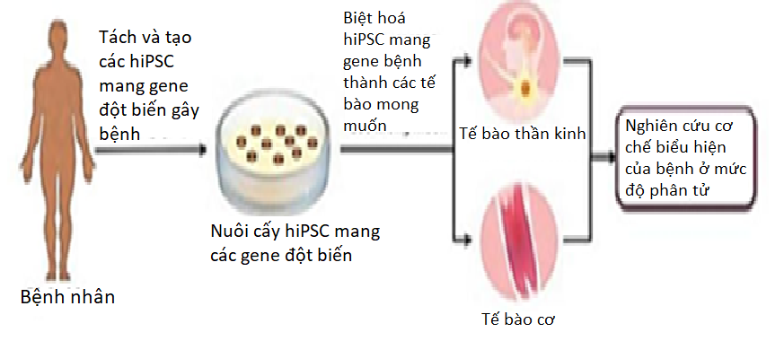

Cơ sở của mô hình nghiên cứu này là gì?

**A.** Tế bào gốc được nuôi cấy trong môi trường chứa các chất điều hòa biểu hiện các gene khác nhau sẽ biệt hóa thành các loại tế bào khác nhau.

**B.** Tế bào gốc được nuôi cấy trong các môi trường khác nhau đều cho biểu hiện các gene giống nhau.

**C.** Tế bào thần kinh và tế bào cơ không mang gene đột biến gây bệnh.

**D.** Tế bào gốc sẽ biệt hóa thành các loại tế bào không mang gene đột biến gây bệnh.

**Câu 19.** Quan sát hình dưới đây:

X là gì?

A. Protein LacA.

B. Protein điều hòa.

C. Protein LacY.

D. Protein LacZ.

**Câu 20:**Trong cơ chế điều hòa hoạt động của operon Lac ở *E.coli*, khi môi trường không có lactose thì protein ức chế sẽ ức chế quá trình phiên mã bằng cách

A. liên kết vào vùng khởi động.

B. liên kết vào gene điều hòa.

C. liên kết vào vùng vận hành.

D. liên kết vào vùng mã hóa.

**Câu 21:**Điều hòa biểu hiện gene là

A. kiểm soát quá trình tạo ra sản phẩm của gene.

B. quá trình truyền đạt thông tin di truyền trên gene theo nguyên tắc bổ sung.

C. quá trình tổng hợp chuỗi polypeptide.

D. quá trình truyền đạt thông tin di truyề từ tế bào mẹ sang tế bào con.

**Câu 22:**Vùng promoter (P) là

A. vị trí liên kết với protein điều hòa.

B. vị trí enzyme RNA polymerase bám vào để phiên mã nhóm gene cấu trúc.

C. vị trí liên kết với allolactose (một dạng đồng phần của lactose).

D. vị trí mã hóa các enzyme giúp vi khuẩn chuyển hóa và sử dụng đường lactose.

**Câu 23:**Theo mô hình của Jacob và Monod, thành phần nào sau đây **không**nằm trong cấu trúc của operon *Lac*ở vi khuẩn *E.coli*?

A. Gene cấu trúc *Lac*Y.

B. Gene cấu trúc *LacZ*.

C. Gene điều hòa *LacI*.

D. Gene cấu trúc *Lac*A.

**Câu 24:**Enzyme RNA polymerase bám vào vị trí nào trên operon Lac để phiên mã nhóm gene cấu trúc LacZ, LacY, LacA?

A. Vùng promoter (P).

B. Vùng operator (O).

C. Nhóm gene cấu trúc.

D. Gene điều hòa.

**Câu 25:**Trong cơ chế điều hòa hoạt động của operon *Lac*, sự kiện nào sau đây diễn ra cả khi môi trường có Lactose và khi môi trường không có Lactose?

A. Một số phân tử Lactose liên kết với protein ức chế.

B. Gene điều hòa *LacI* tổng hợp protein ức chế.

C. Các gene cấu trúc *Z, Y, A* phiên mã tạo ra các phân tử RNA tương ứng.

D. RNA polymerase liên kết với vùng khởi động của operon Lac và tiến hành phiên mã.

**Câu 26:**Theo Monod và Jacob, các thành phần cấu tạo của operon Lac gồm:

A. vùng promoter, operator và nhóm gene điều hòa.

B. gene điều hòa, nhóm gene cấu trúc và operator.

C. gene điều hòa, nhóm gene cấu trúc và promoter.

D. vùng promoter, operator và nhóm gene cấu trúc.

**Câu 27:**Trong cơ chế điều hòa hoạt động của operon *Lac*ở vi khuẩn *E.coli*, đột biến xảy ra tại vị trí nào sau đây của operon thì quá trình phiên mã của các gene *LacZ, LacY, LacA*có thể không diễn ra ngay cả khi môi trường có Lactose?

A. Gene cấu trúc *LacZ*.

B. Trình tự P (promoter).

C. Gene cấu trúc *LacY*.

D. Gene cấu trúc *LacA*.

**Câu 28:**Trong cơ chế điều hoà hoạt động các gene của operon Lac, sự kiện nào sau đây chỉ diễn ra khi môi trường không có Lactose?

A. Một phân tử Lactose liên kết với protein ức chế làm biến đổi cấu hình không gian ba chiều của nó.

B. RNA polymerase liên kết với trình tự P (promoter) để tiến hành phiên mã.

C. Protein ức chế liên kết với trình tự O (operator) ngăn cản quá trình phiên mã của các gene cấu trúc.

D. Các phân tử mRNA của các gene cấu trúc Z, Y, A được dịch mã tạo ra các enzyme phân giải đường Lactose.

**Câu 29:**Ví dụ nào sau đây chứng tỏ điều hòa biểu hiện gene giúp đảm bảo sự phát triển bình thường của cơ thể ở sinh vật đa bào?

A. Ở người, gene tham gia quy định hình thái của cơ thể chỉ biểu hiện ở giai đoạn phôi.

B. Khi môi trường có tryptophan, vi khuẩn *E.coli*sẽ ngưng sản xuất các enzyme xúc tác cho quá trình tổng hợp tryptophan.

C. Các gene tổng hợp kháng thể ở các tế bào miễn dịch được kích hoạt khi cơ thể tiếp xúc với các tác nhân gây bệnh.

D. Khi tế bào gặp điều kiện nhiệt độ cao bất thường, một số gene được kích hoạt để tạo ra các protein chống sốc nhiệt.

**Câu 30:**Trong nông nghiệp, điều hòa biểu hiện gene có ứng dụng nào sau đây?

A. Sử dụng kháng thể đơn dòng tái tổ hợp trastuzumab có tác dụng liên kết với thụ thể HER2 nhằm ức chế sự biểu hiện quá mức của tế bào ung thư vú.

B. Xử lí cá rô phi bằng hormone 17- a metyltestosterone ở giai đoạn cá bột, cá sẽ có biểu hiện kiểu hình là con đực.

C. Sử dụng phối hợp hai loại hormome auxin và cytokinin với tỉ lệ thích hợp để điều khiển sự phân hóa của mô sẹo.

D. Mô hình hóa bệnh di truyền dựa vào biệt hóa tế bào gốc đa năng cảm ứng ở người (Humna induced pluripotent stem cell – hiPSC) phục vụ nghiên cứu cơ chế gây bệnh ở mức độ phân tử.

**PHẦN II. Câu trắc nghiệm đúng sai**

**Câu** 1. Khi nói về operon Lạc ở vi khuẩn *E. coli*, mỗi nhận định sau **Đúng** hay **Sai**?

**a.** Gene điều hòa *lacI* là thành phần không thuộc cấu trúc của operon Lac.

**b.** Vùng vận hành (O) là nơi RNA polymerase bám vào và khởi đầu phiên mã.

**c.** Khi môi trường không có đường lactose thì gene điều hòa *lacI* không phiên mã.

**d.** Khi gene cấu trúc *lacZ* và gene cấu trúc *lacY* đều phiên mã 12 lần thì gene cấu trúc *lacA* cũng phiên mã 12 lần.

Đáp án:

**Câu 2.** Vi khuẩn E.coli có ba loại enzyme tham gia chuyển hóa đường lactose, được mã hóa bởi ba gene khác nhau là *lacZ, lacY* và *lacA.* Khi Jacob và Monod nuôi cấy vi khuẩn *E. coli* trong hai môi trường khác nhau và theo dõi số lượng enzyme trong tế bào:

+ Khi môi trường không có lactose, trong mỗi tế bào vi khuẩn *E. coli* chỉ có một vài phân tử enzyme.

+ Khi lactose được bổ sung vào môi trường nuôi cấy (không chứa glucose), tốc độ tổng hợp cả ba loại enzyme đều tăng lên khoảng 1000 lần trong vòng 2-3 phút.

Mỗi nhận định sau **Đúng** hay **Sai** về thí nghiệm này?

**a**. Lactose đóng vai trò là tín hiệu từ môi trường gây nên biểu hiện đồng thời của cả ba gen *lacZ, lac Y* và *lacA.*

**b.** Ba gen *lacZ, lacY* và *lacA* thuộc cùng một đơn vị phiên mã và có chung cơ chế điều hòa phiên mã.

**c.** Enzyme RNA polymerase chỉ xác tác các gene *lacZ, lacY* và *lacA* phiên mã khi môi trường có lactose.

**d.** Lactose đóng vai trò là tín hiệu từ môi trường gây ức chế biểu hiện của cả ba gen *lacZ, lacY* và *lacA*.

**Câu 3.** Hình dưới đây mô tả cơ chế điều hòa biểu hiện gene của operon Lac ở vi khuẩn *E. coli*:

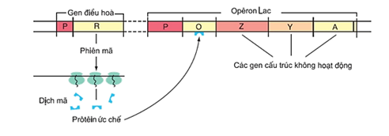

Mỗi nhận định sau **Đúng** hay **Sai** về cơ chế này?

**a**. Cơ chế này diễn ra khi môi trường không có đường lactose.

**b.** Vì enzyme RNA polymerase không liên kết được vùng P của operon Lạc nên các gene cấu trúc *lacZ*, *lacY* và *lacA* không được phiên mã.

**c.** Protein điều hòa đã bị gây bất hoạt.

**d.** Protein điều hòa bám vào vùng O nên đã ngăn cản sự di chuyển của RNA polymerase, dẫn đến các gene cấu trúc *lacZ, lacY* và *lacA* không được phiên mã.

**Câu 4.** Hình dưới đây mô tả cấu trúc của hệ thống lactose ở vi khuẩn *E. coli*:

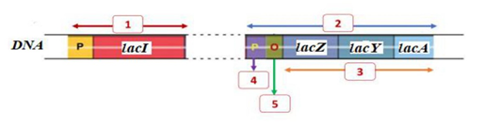

Mỗi nhận định sau **Đúng** hay **Sai** về hệ thống này?

**a**. Operon Lac tương ứng với vị trí số 2.

**b.** Cụm gene cấu trúc mã hóa các loại enzyme tham gia chuyển hóa và sử dụng đường lactose tương ứng với vị trí số 2.

**c**. Thành phần không thuộc operon Lac tương ứng với vị trí số 1.

**d.** Vị trí số 5 là nơi RNA polymerase nhận biết, liên kết và khởi động các gene cấu trúc phiên mã.

**Câu 5:**Một học sinh sau khi quan sát hình (a) và hình (b) thể hiện cơ chế hoạt động của operon Lac ở 2 chủng *E.coli* bình thường và đột biến dưới đây.

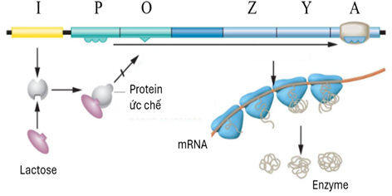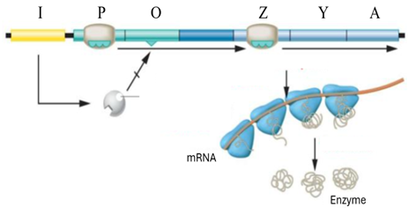

     (a) Dạng bình thường                                    (b) Dạng đột biến

Các nhận định sau là Đúng hay Sai về cơ chế hoạt động của operon Lac ở 2 chủng E.coli dạng bình thường và dạng đột biến?

**a.**Hình (a) operon Lac hoạt động là do có Lactose đóng vai trò là chất cảm ứng đã bất hoạt protein ức chế, làm cho vùng O được giải phóng. Enzyme DNA polymerase liên kết với vùng P để tiến hành phiên mã các gene cấu trúc.

**b.** Hình (b) do đột biến làm cho protein ức chế bị thay đổi cấu hình không còn khả năng liên kết với vùng O. Operon Lac hoạt động ngay cả khi môi trường không có Lactose.

**c.** Nếu đột biến xảy ra ở các gene cấu trúc Z, Y, A thì sẽ ảnh hưởng đến cả quá trình phiên mã và dịch mã.

**d.** Nếu sử dụng 5-BU để gây đột biến ở giữa vùng mã hóa của gene LacY chắc chắn sẽ làm thay đổi sản phẩm của các gene cấu trúc Z, Y, A.

**Câu 6:**Xét một chủng vi khuẩn *E.coli* kiểu dại (bình thường) và ba chủng đột biến. Người ta phân tích mức độ hoạt động của operon *Lac*thông qua lượng mRNA của các gene cấu trúc được tạo ra trong trường hợp không có Lactose và có Lactose, số liệu được mô tả trong bảng dưới đây:

|  |  |  |  |  |
| --- | --- | --- | --- | --- |
| **Chủng vi khuẩn *E.coli*** | **Kiểu dại** | **(I)** | **(II)** | **(III)** |
| Số bản sao mRNA khi không có Lactose | 0 | 100 | 100 | 0 |
| Số bản sao mRNA khi có Lactose | 100 | 100 | 100 | 0 |

Mỗi nhận định sau đây là Đúng hay Sai về thí nghiệm này?

**a.**Chủng (I) và (II) vẫn có thể hoạt động được ngay cả khi môi trường không có Lactose và có Lactose.

**b.**Chủng (III) có thể đột biến vùng vận hành của operon.

**c.**Chủng (II) và (III) có khả năng thích nghi với môi trường không có Lactose.

**d.**Chủng (I) và (II) có thể do cùng một dạng đột biến tạo ra.

**Câu 7:**Cho một số phát biểu sau về các gen trong operon Lac ở *E.coli*, các phát biểu này Đúng hay Sai?

a. Mỗi gen mã hóa cho một chuỗi pôlipeptit khác nhau.

b. Mỗi gen đều có một vùng điều hòa nằm ở đầu 3' của mạch mã gốc.

c. Mỗi gen đều tạo ra 1 phân tử mARN riêng biệt.

d. Sự nhân đôi, phiên mã và dịch mã của các gen đều diễn ra trong tế bào chất.

**PHẦN III. Câu trắc nghiệm trả lời ngắn*:***

**Câu 1.** Operon Lac ở vi khuẩn *E. coli* có cấu trúc gồm mấy thành phần?

Đáp án:

**Câu 2.** Cho các vùng trình tự nucleotide trong hệ thống lactose ở vi khuẩn *E. coli:* gene *lacl,* gene *lacZ*, gene *lacY,* gene *lacA* và vùng O. Có bao nhiêu vùng trình tự nucleotide không thuộc operon Lac?

Đáp án:

**Câu 3.** Trong cơ chế điều hòa biểu hiện gene của operon Lac ở vi khuẩn *E. coli*, nếu gene *lacZ* phiên mã 5 lần thì gene *lacY* sẽ phiên mã bao nhiêu lần?

Đáp án:

**Câu 4.** Cho các vùng trình tự nucleotide trong hệ thống lactose ở vi khuẩn *E. coli:* gene *lacl*, gene *lacZ*, gene *lacY,* gene *lacA* và vùng O. Có bao nhiêu vùng trình tự nucleotide được phiên mã khi môi trường không có duròng lactose?

Đáp án:

**Câu 5.** Cho các vùng trình tự nucleotide trong hệ thống lactose ở vi khuẩn *E. coli*: gene *lacl*, gene *lacZ*, gene *lacY,* gene *lacA* và vùng O. Có bao nhiêu vùng trình tự nucleotide mang thông tin mã hóa các loại enzyme tham gia chuyển hóa và sử dụng đường lactose?

Đáp án:

**Câu 6.** Hình dưới đây mô tả cấu trúc của hệ thống lactose ở vi khuẩn *E. coli*:



Các trình tự nucleotide điều hòa biểu hiện của cụm gene cấu trúc gồm những vùng tương ứng với vị trí nào trên hình?

Đáp án:

**Câu 7.** Hình dưới đây mô tả cấu trúc của hệ thống lactose ở vi khuẩn *E. coli*:



Vị trí nào là vị trí mã hoá cho các enzyme giúp vi khuẩn chuyển hoá và sử dụng đường lactose?

Đáp án:

**BÀI 4. HỆ GENE, CÔNG NGHỆ GENE.**

**PHẦN I : CÂU HỎI TRẮC NGHIỆM**

**Câu 1.** Phát biểu nào dưới đây là đúng về hệ gene?

**A.** Chứa đựng thông tin di truyền của một sinh vật.

**B.** Tổ hợp các phân tử DNA trong tế bào chất.

**C.** Tổ hợp các phân tử DNA và RNA trong nhân tế bào.

**D.** Chứa đựng các mã di truyền của một sinh vật.

**Câu 2.** Khái niệm nào dưới đây là đúng khi nói về DNA tái tổ hợp?

**A.** Là những phân tử DNA được tạo thành từ 2 hoặc nhiều DNA của các loài sinh vật khác nhau.

**B.** Là những phân tử DNA dạng vòng nằm ở tế bào chất của vi khuẩn.

**C.** Là những phân tử DNA nhỏ có khả năng nhân đôi độc lập với hệ gene của tế bào nhận.

**D.** Là những phân tử DNA nhỏ có khả năng tự xâm nhập vào tế bào nhận.

**Câu 3.** Khái niệm nào dưới đây là đúng khi nói về sinh vật biến đổi gene?

**A.** Là sinh vật có hệ gene được thay đổi phù hợp với mục đích của con người.

**B.** Là sinh vật được tạo ra do chuyển gene.

**C.** Là sinh vật được tạo ra do gây đột biến.

**D.** Là sinh vật có hệ gene được thay đổi phù hợp với điều kiện, môi trường sống.

**Câu 4.**Tạo động vật và thực vật biến đổi gene đều dựa trên công nghệ nào?

**A.** Công nghệ tế bào. **B.** Công nghệ DNA tái tổ hợp.

**C.** Công nghệ enzyme. **D.** Công nghệ giải trình tự gene.

**Câu 5.**Trong kĩ thuật chuyển gene có bước nào sau đây?

**A.** Tạo các dòng thuần chủng khác nhau. **B.** Xử lí mẫu vật bằng tác nhân đột biến.

**C.** Lai các dòng thuần chủng khác nhau. **D.** Đưa DNA tái tổ hợp vào tế bào nhận.

**Câu 6.**Chủng vi khuẩn *E.coli*có khả năng sản xuất insulin của người là thành tựu của

**A.** công nghệ gene. **B.** gây đột biến.

**C.** lai hữu tính. **D.** nhân bản vô tính.

**Câu 7.** Giống lúa “gạo vàng” được tạo ra do chuyển gene tổng hợp β-carotene là thành tựu của

**A.** nhân bản vô tính. **B.** công nghệ tế bào.

**C.** công nghệ gene. **D.** phương pháp gây đột biến.

**Câu 8.**Trong kĩ thuật tạo DNA tái tổ hợp, enzyme được sử dụng để gắn gene cần chuyển với thể truyền là

**A.** enzyme giới hạn (restrictase). **B.** DNA polymerase.

**C.** RNA polymerase. **D.** enzyme ligase.

**Câu 9.** Cho các bước sau:

I. Biến nạp vector tái tổ hợp vào tế bào nhận.

II. Ghép nối (gắn) đoạn DNA vào vector tạo ra vector tái tổ hợp.

III. Thu nhận đoạn DNA.

Trình tự nào là đúng với công nghệ DNA tái tổ hợp?

**A.** I, II, III. **B.** III, II, I.

**C.** III, I, II. **D.** II, III, I.

**Câu 10.** Người ta sử dụng yếu tố nào để cắt và nối DNA trong công nghệ gene?

**A.** Hoocmôn. **B.** Xung điện.

**C.** Hoá chất khác nhau. **D.** Enzyme.

**Câu 11.** Trong kĩ thuật chuyển gene có bước nào sau đây?

**A.** Tạo các dòng thuần chủng khác nhau.

**B.** Xử lí mẫu vật bằng tác nhân đột biến.

**C.** Lai các dòng thuần chủng khác nhau.

**D.** Đưa DNA tái tổ hợp vào tế bào nhận.

**Bài 12.** Nhận xét nào sau đây về DNA tái tổ hợp là đúng?

1. DNA tái tổ hợp là phân tử DNA được tổ hợp lại bằng hoán vị gene.
2. DNA tái tổ hợp là phân tử DNA lai giữa plasmit với gene cần.
3. DNA tái tổ hợp là phân tử plasmit đã nối với gene cần.
4. DNA tái tổ hợp là vector đã nối với đoạn DNA có gene cần.

**Câu 13.** Những thành tựu nào dưới đây **không** phải là kết quả ứng dụng của công nghệ DNA tái tổ hợp?

**A.** Tạo chủng vi sinh vật mới sản xuất vaccine phòng bệnh.

**B.** Tạo thực vật biến đổi gen.

**C.** Tạo cơ quan nội tạng của người từ các tế bào động vật.

**D.** Tạo ra các cơ thể động vật biến đổi gen.

**Bài 14.** Trong công nghệ DNA tái tổ hợp, người ta phải dùng vector, bởi vì nếu thiếu vector thì gene sẽ:

1. Không xâm nhập được vào tế bào nhận.
2. Không tự nhân và khó tạo sản phẩm ở tế bào nhận.
3. Không phân li trong phân bào của tế bào nhận được.
4. Không xâm nhập và phân li về tế bào con.

**Bài 15.** Sinh vật nào sau đây không phải là sinh vật biến đổi gene?

1. Chuột mang gene mã hoá hoocmon sinh trưởng.
2. Vi khuẩn E.coli có gen mã hoá insulin ở người.
3. Cây bông ( bông vải) có gene diệt sâu lấy ở vi khuẩn.
4. Lai tạo giống lúa CNR36 chống chịu lại sâu bệnh.

**Bài 16.** Để điều trị bệnh đái tháo đường, người ta dùng công nghệ gene nhằm

1. Lấy insulin của động vật chế thành thuốc cho người.
2. Chuyển gene mã hoá insulin của người khoẻ vào người bệnh.
3. Đưa gene mã hoá insulin người vào cho vi khuẩn sản xuất.
4. Tổng hợp nhân tạo gene mã hoá insulin tốt rồi cấy vào người bệnh.

**Câu 17.** Khi chuyển gene của người vào vi khuẩn bằng công nghệ gene, nhà khoa học đã làm được việc có lợi nhất cho nhân loại là

1. Biến vi khuẩn thường có hại thành sinh vật có lợi.
2. Tạo nhiều sản phẩm cần một cách nhanh chóng và giá hạ.
3. Làm giảm hoặc mất tác hại của vi khuẩn chuyển gene.
4. Thuần hoá vi khuẩn để cộng sinh có lợi với người.

**Câu 18**. Quan sát sơ đồ chuyển gen và tế bào vi khuẩn E.coli.

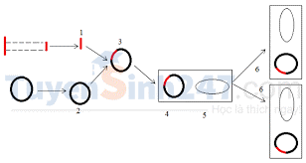

Các số 1, 3, 6 lần lượt là kí hiệu của:

**A.** đoạn ADN tách từ tế bào cho, ADN tái tổ hợp, AND tái tổ hợp của thế hệ tiếp theo.

**B.** đoạn ADN tách từ tế bào cho, phân tử ADN làm thể truyền, ADN tái tổ hợp.

**C.** đoạn ADN tách từ tế bào cho, phân tử ADN dạng vòng của vi khuẩn, AND tái tổ hợp.

**D.** đoạn ADN tách từ tế bào cho, tế bào nhận, ADN tái tổ hợp của thế hệ tiếp theo.

**Câu 19**. Trong kỹ thuật DNA tái tổ hợp, các tế bào nhận được dùng phổ biến hiện nay là gì?

**A.** Nấm mốc, **B.** Nấm men, vi khuẩn E.coli.

**C.** Nấm mốc, vi khuẩn E.coli. **D.** Vi khuẩn E.coli.

**Câu 20.** Đặc điểm của giống lúa “ gạo vàng” có khả năng tạo vitamin A là gì?

1. Nó được công nghệ gene giải phóng gene β- carotene bất hoạt.
2. Nó nhận thêm DNA có khả năng tổng hợp β – carotene.
3. Nó được tạo ra nhờ lai lúa với cà rốt hoặc cà chua.
4. Nó được tạo ra nhờ lai giữa các giống lúa chứa β – carotene.

**Câu 21.** Vì sao người ta hay sử dụng vi khuẩn hoặc vi sinh vật làm tế bào nhận?

1. Vì chỉ chúng mới có khả năng nhận được DNA tái tổ hợp.
2. Cơ thể đơn giản, dễ nuôi cấy và sinh sản nhanh.
3. Chúng ít gây bệnh cho người hoặc sinh vật khác.
4. Do chúng có DNA hoặc NST đơn giản.

**Câu 22.** Phương pháp nào sau đây không thể dùng để chuyển gene trong tạo giống động vật bằng công nghệ DNA tái tổ hợp?

1. Chuyển gene nhờ plasmit.
2. Chuyển gene nhờ tinh trùng.
3. Chuyển gene nhờ virut.
4. Chuyển gene nhờ vi tiêm.

**Câu 23.** Enzyme giới hạn (restrictaza) dùng trong kĩ thuật chuyển gene có tác dụng gì?

1. Chuyển DNA tái tổ hợp vào tế bào nhận.
2. Cắt và nối DNA của plasmit ở những điểm xác định.
3. Mở vòng plasmit và nối phân tử DNA tại những điểm xác định.
4. Nối đoạn gene của tế bào cho vào plasmit tạo thành phân tử DNA tái tổ hợp.

**Câu 24.** Enzyme ligaza dùng trong kĩ thuật chuyển gene có tác dụng gì?

1. Nối và chuyển DNA tái tổ hợp vào tế bào nhận.
2. Cắt DNA ngoại lai và vector ở những điểm xác định.
3. Mở vòng plasmit và nối phân tử DNA tại những điểm xác định.
4. Nối đoạn gene của tế bào cho vào plasmit tạo thành phân tử DNA tái tổ hợp.

**Câu 25.** Chuyển gene tổng hợp chất kháng sinh của xạ khuẩn (Penicillium sp.) vào vi khuẩn (E. coli), người ta đã giải quyết được vấn đề gì trong sản xuất kháng sinh?

1. Tăng sản lượng.
2. Nâng cao chất lượng sản phẩm.
3. Hạ giá thành.
4. Rút ngắn thời gian.

**Câu 26.** Đâu không phải là ứng dụng của công nghệ gen?

**A.** Tạo ra các chủng vi sinh vật mới. **B.** Tạo giống cây trồng biến đổi gen.

**C.** Nhân bản vô tính ở động vật. **D.** Tạo động vật biến đổi gen.

**Câu 27**. Đâu không phải là ứng dụng của việc giải trình tự hệ gene ở người?

**A.** Nghiên cứu sự tiến hóa loài người.

**B.** Phát hiện đột biến gene gây bệnh di truyền.

**C.** Phát triển thuốc điều trị ung thư tác động đến gene hoặc protein.

**D.** Phát triển thuốc điều trị các bệnh thường gặp ở người.

**Câu 28.** Enzyme restrictara và ligaza tham gia vào công đoạn nào sau đây trong kĩ thuật chuyển gen?

**A.** Tách ADN nhiễm sắc thể của tế bào cho và tách ADN plasmit ra khỏi tế bào.

**B.** Cắt, nối ADN của tế bào cho và ADN plasmit ở những điểm xác định.

**C.** Chuyển ADN tái tổ hợp vào tế bào nhận.

**D.** Tạo điều kiện cho gen đã ghép được biểu hiện.

**Câu 29.** Trong tạo giống thực vật bằng công nghệ gen, để đưa gen vào trong tế bào thực vật có thành phần xenlulozo, phương pháp không được sử dụng là

1. chuyển gen trực tiếp qua ống phấn
2. chuyển gen bằng thực khuẩn thể.
3. chuyển gen bằng plasmit
4. chuyển gen bằng súng bắn gen.

**PHẦN II: CÂU HỎI ĐÚNG SAI**

**Câu 1.** Khi nói về công nghệ gene, mỗi phát biểu sau đây là đúng hay sai ?

|  |  |  |  |
| --- | --- | --- | --- |
| **Ý** | **Mệnh đề** | **Đúng** | **Sai** |
| a. | Công nghệ DNA tái tổ hợp được ứng dụng để tạo ra các chủng vi sinh vật mới có khả năng sản xuất nhiều loại sản phẩm sinh học với số lượng cao, giá thành rẻ. |  |  |
| b. | Tế bào E.coli được dùng làm tế bào nhận do dễ nuôi cấy và có khả năng sinh sản rất nhanh. |  |  |
| c. | Tế bào E.coli có vai trò nâng cao hiệu quả trong sản xuất các chất kháng sinh. |  |  |
| d. | Chủng vi khuẩn E.coli mang gen sản xuất insulin của người đã được tạo ra nhờ đột biến nhân tạo. |  |  |

**Câu 2.** Khi nói về công nghệ gene, mỗi phát biểu sau đây là đúng hay sai ?

|  |  |  |  |
| --- | --- | --- | --- |
| **Ý** | **Mệnh đề** | **Đúng** | **Sai** |
| a. | Bằng công nghệ gene người ta đã đưa nhiều gene quy định nhiều đặc điểm quý vào cây trồng. |  |  |
| b. | Cây trồng biến đổi gene không được tạo ra nhờ công nghệ gene. |  |  |
| c. | Ở Việt Nam, trong điều kiện phòng thí nghiệm đã chuyển được gene kháng virus, gen kháng rầy nâu… vào một số cây trồng như lúa, ngô. |  |  |
| d. | Tạo giống cây trồng biến đổi gene là một trong những ứng dụng của công nghệ gene. |  |  |

**Câu 3.** Để sản xuất insulin trên qui mô công nhiệp người ta chuyển gen mã hóa insulin ở người vào vi khuẩn E. coli bằng cách phiên mã ngược mARN của gen người thành ADN rồi mới tạo ADN tái tổ hợp và chuyển vào E. coli. Giải thích sau là đúng hay sai về cơ sở khoa học của việc làm trên?

|  |  |  |  |
| --- | --- | --- | --- |
| **Ý** | **Mệnh đề** | **Đúng** | **Sai** |
| a. | ADN của người tồn tại trong nhân nên không thể hoạt động được trong tế bào vi khuẩn. |  |  |
| b. | Gen của người không thể phiên mã được trong tế bào vi khuẩn. |  |  |
| c. | Sẽ không tạo ra được sản phẩm mong muốn vì cơ chế di truyền ở cấp độ phân tử của E. coli không phù hợp với ADN tái tổ hợp mang gen người. |  |  |
| d. | Sẽ không tạo ra được sản phẩm như mong muốn vì cơ chế di truyền ở cấp độ phân tử của E. coli không phù hợp với hệ gen người. |  |  |

**PHẦN III: CÂU HỎI TRẢ LỜI NGẮN**

**Câu 1.** Gen người Việt Nam đã được các nhà khoa học Việt Nam quan tâm nghiên cứu từ cuối những năm 1990. Tháng 12-2009 Viện Hàn lâm Khoa học và Công nghệ Việt Nam đã đề xuất Bộ Khoa học và Công nghệ đặt hàng nhiệm vụ và được giao xây dựng dự án khả thi: “Giải trình tự và phân tích hệ gen người Việt Nam”. Việc giải mã hệ gen người Việt Nam đã thu được những thành tựu nào dưới đây?

1. Bước đầu nghiên cứu nhân chủng học tiến hóa của người Việt Nam.

2. Xác định được nguyên nhân gây ra khoảng 8.000 bệnh di truyền là do những bất thường trên 5.000 gen khác nhau trong cơ thể người.

3. Giải trình tự gen giúp chẩn đoán trước sinh, phát hiện một số bệnh. Trong đó, một số bệnh có thể điều trị trước sinh.

4.  Giải trình tự và so sánh được toàn bộ hệ gene của 11 gia đình nạn nhân nhiễm chất độc da cam/dioxin đã phát hiện 11 nghìn đột biến mới dòng tế bào mầm ở 11 gia đình.

**Đáp án:**

**Câu 2.** Trong các ý dưới đây, có bao nhiêu ý đúng khi nói về ưu điểm khi dùng DNA của virut là vector hơn dùng plasmit trong công nghệ tạo DNA tái tổ hợp?

1. Có khả năng mang đoạn DNA dài hơn.
2. Đưa được DNA tái tổ hợp vào tế bào nhân sơ và nhân thực.
3. Nhân đôi nhanh, tự xâm nhập và gắn vào hệ gene tế bào nhận.
4. Tạo ra nhiều sản phẩm trong tế bào nhận.

Đáp án:

**Câu 3.** Đâu là thành tựu của công nghệ DNA tái tổ hợp?

1. “Lúa vàng” có gene sản xuất β-carotene (tiền chất của vitamin A).
2. Cá hồi có gene quy định hormone sinh trưởng của người.
3. Giống ngô Bt có gene Bt có khả năng kháng sâu đục thân.
4. Cừu có gene quy định protein antithrombin của người.
5. Giống lúa lai F1 GS55 có khả năng chống sâu bệnh cao.

Đáp án:

**Câu 4**. Có bao nhiêu thành tựu sau đây là thành tựu chuyển gene vào động vật nhờ công nghệ gene?

1. Chuyển gen sinh trưởng ở bò vào lợn, giúp cho hiệu quả tiêu thụ thức ăn cao hơn, hàm lượng mỡ ít hơn lợn bình thường.
2. Chuyển gen tổng hợp hoocmon sinh trưởng ở người vào cá trạch ở Việt Nam.
3. Chuyển được gen tổng hợp hoocmon sinh trưởng và gen chịu lạnh từ cá Bắc Cực vào cá hồi và cá chép.
4. Chuyển được gene mã hóa insulin của người vào vi khuẩn E.coli.

Đáp án:

**Câu 5.** Thành tựu nào sau đây không được tạo ra từ ứng dụng công nghệ gen?

1. Lúa chuyển gen tổng hợp β caroten.

2. Vi khuẩn E.coli sản xuất insulin của người.

3. Cừu chuyển gen tổng hợp protein huyết thanh của người.

4. Tạo giống ngô DT4 có năng suất cao, hàm lượng protein cao.

5. Chuột nhắt có gen hormone sinh trưởng của chuột cống.

6. Cừu Dolly được tạo ra bằng sinh sản vô tính.

Đáp án:

**Câu 6.** Những lợi ích nào sau đây là của sinh vật biến đổi gene và sản phẩm biến đổi gene ?

1. Giống vật nuôi cây trồng có tính trạng tốt.

2. Giúp đảm bảo an ninh lương thực, thực phẩm.

3. Giảm khả năng kháng kháng sinh.

4. Giảm sử dụng thuốc trừ sâu, diệt cỏ

5. Tăng đa dạng sinh học.

6. Cung cấp hoạt chất, vaccine dung trong y, dược học.

Đáp án:

**Câu 7.** Những nguy cơ/ rủi ro nào sau đây là của sinh vật biến đổi gene và sản phẩm biến đổi gene ?

1. Có nguy cơ tiềm ẩn gây hại sức khỏe người sử dụng

2. Có nguy cơ phát tán gene không mong muốn.

3. Giảm khả năng kháng kháng sinh.

4. Có thể kích hoạt phản ứng miễn dịch và dị ứng.

5. Gây suy giảm đa dạng sinh học.

6. Có nguy cơ gây hại môi trường.

Đáp án:   
**Sinh học 12 Bài 4: Đột biến gen**

**PHẦN I : CÂU HỎI TRẮC NGHIỆM**

**Câu 1:**Đột biến gen là gì?

A. Là sự biến đổi vật chất di truyền xảy ra trong cấu trúc phân tử của NST.

B. Là sự biến đổi kiểu hình thích nghi với môi trường.

C. Là sự biến đổi xảy ra trong phân tử AND có liên quan đến 1 hoặc một số cặp NST.

D. Là những biến đổi trong cấu trúc của gen có liên quan đến một hoặc một số cặp nucleotit

**Câu 2:**Đột biến ở vị trí nào trong gen làm cho quá trình dịch mã không thực hiện được ?

A. Đột biến ở mã mở đầu.

B. Đột biến ở bộ ba ở giữa gen.

C. Đột biến ở mã kết thúc.

D. Đột biến ở bộ ba giáp mã kết thúc.

**Câu 3:**Những biến đổi trong cấu trúc của gen liên quan đến một cặp nucleotit gọi là?

A. Đột biến số lượng NST.

B. Đột biến cấu trúc NST.

C. Đột biến điểm.

D. Thể đột biến.

**Câu 4:**Thể đột biến là:

A. Cơ thể mang đột biến gen đó biểu hiện chỉ ở kiểu hình trội

B. Cơ thể mang đột biến gen đó biểu hiện chỉ ở kiểu hình lặn

C. Cơ thể mang đột biến gen đó biểu hiện chỉ ở kiểu hình trung gian

D. Cơ thể mang đột biến gen đó biểu hiện ở kiểu hình

**Câu 5:**Dạng đột biến nào sau đây làm tăng số liên kết hydro trong gen nhưng không làm tăng số nucleotit của gen?

A. Đột biến thay thế cặp nucleotit A-T bằng cặp G-X

B. Đột biến mất 1 cặp nucleotit loại A-T

C. Đột biến thay thế cặp nucleotit G-X bằng cặp A-T

D. Đột biến thêm 1 cặp nucleotit loại G-X

**Câu 6:**Đặc điểm nào sau đây ***không*** có ở đột biến thay thế 1 cặp nucleotit?

A. Chỉ liên quan tới 1 bộ ba

B. Dễ xảy ra hơn so với các dạng đột biến gen khác.

C. Làm thay đổi trình tự nuclêôtit của nhiều bộ ba.

D. Có thể không gây ảnh hưởng gì tới cơ thể sinh vật.

**Câu 7:**Dạng đột biến điểm nào sau đây xảy ra trên gen không làm thay đổi số lượng nucleotit còn số liên kết hidro của gen thì giảm?

A. Thay một cặp nucleotit G-X bằng cặp A-T

B. Thêm một cặp nucleotit

C. Thay cặp nucleotit A-T bằng cặp G-X

D. Thay cặp nucleotit A-T bằng cặp T-A

**Câu 8:**Đột biến gen thường xảy ra khi nào?

A. Phiên mã

B. Dịch mã

C. ADN nhân đôi

D. NST đóng xoắn

**Câu 9:**Trong trường hợp nào một đột biến gen trở thành thể đột biến:

A. Gen đột biến lặn xuất hiện ở trạng thái đồng hợp tử.

B. Gen đột biến trội.

C. Gen đột biến lặn nằm trên NST X không có alen trên NST Y, cơ thể mang đột biến là cơ thể mang cặp NST giới tính XY.

D. Tất cả đều đúng.

**Câu 10:**Căn cứ vào trình tự của các nuclêôtit trước và sau đột biến của đoạn gen sau, hãy cho biết dạng đột biến:

Trước đột biến:

A T T G X X T X X A A G A X T

T A A X G G A G G T T X T G A

Sau đột biến:

A T T G X X T X X A A G A X G T

T A A X G G A G G T T X T G X A

A. Mất một cặp nucleotit

B. Thêm một cặp nucleotit

C. Thay một cặp nucleotit

D. Đảo vị trí một cặp nucleotit

**Câu 11:**Tại sao đột biến gen có tần số thấp nhưng lại thường xuyên xuất hiện trong quần thể giao phối?

A. Vì vốn gen trong quần thể rất lớn

B. Vì gen có cấu trúc kém bền vững.

C. Vì tác nhân gây đột biến rất nhiều.

D. Vì NST bắt cặp và trao đổi chéo trong nguyên phân.

**Câu 12:**Tại sao dạng mất hoặc thêm một cặp nucleotit làm thay đổi nhiều nhất về cấu trúc protein?

A. Do phá vở trạng thái hài hoà sẵn có ban đầu của gen.

B. Sắp xếp lại các bộ ba từ điểm bị đột biến đến cuối gen dẫn đến sắp xếp lại trình tự các axit amin từ mã bộ ba bị đột biến đến cuối chuỗi polipeptit

C. Làm cho enzyme sửa sai không hoạt động được

D. Làm cho quá trình tổng hợp protein bị rối loạn.

**Câu 13**:Những dạng đột biến gen nào thường gây hậu quả nghiêm trọng cho sinh vật?

A. Mất và thay thế 1 cặp nuclêôtit ở vị trí số 1 trong bộ ba mã hóa.

B. Thêm và thay thế 1 cặp nucleotit.

C. Mất và thay thế 1 cặpeoucleotit ở vị trí số 3 trong bộ ba mã hóa.

D. Mất và thêm 1 cặp nucleotit.

**Câu 14:**Trong quá trình nhân đôi ADN, Guanin dạng hiếm gặp bắt đôi với nucleotit bình thường nào dưới đây có thể tạo nên đột biến gen?

A. Adenin

B. 5 – BU

C. Timin

D. Xitozin

**Câu 15**:Đột biến tiền phôi là loại đột biến :

A. Xảy ra trong quá trình thụ tinh tạo hợp tử

B. Xảy ra trong quá trình phát sinh giao tử

C. Xảy ra trong các lần nguyên phân đầu tiên của hợp tử (giai đoạn 2-8 tế bào).

D. Cả A, B và C đều đúng.

**Câu 16:**Đột biến gen có thể làm xuất hiện

A. Các alen mới

B. Các tế bào mới

C. Các NST mới

D. Các tính trạng mới

**Câu 17:**Phát biểu nào sau đây về đột biến gen là đúng?

A. Tạo ra nhiều locut gen mới, cung cấp nguyên liệu cho chọn giống và tiến hóa

B. Chỉ xảy ra dưới tác động của các tác nhân gây đột biến

C. Xét ở mức độ phân tử phần nhiều đột biến điểm thường vô hại (trung tính)

D. Hậu quả đột biến gen phụ thuộc vào cường độ, liều lượng loại tác nhân gây đột biến và đặc điểm cấu trúc của gen

**Câu 18:**Những loại đột biến gen nào sau đây ít gây hậu quả nghiêm trọng hơn cho sinh vật?

A. Thay thế và mất 1 cặp nucleotit

B. Chuyển đổi vị trí và mất 1 cặp nucleotit

C. Thay thế và chuyển đổi vị trí của 1 cặp nucleotit

D. Thay thế và thêm 1 cặp nucleotit

**Câu 19:** Trong các trường hợp đột biến mất cặp nucleotit sau đây, trường hợp nào thường dẫn tới hậu quả nghiêm trọng hơn?

A. Mất 3 cặp nucleotit liền nhau

B. Mất 2 cặp nucleotit

C. Mất 1 cặp nucleotit ở bộ ba trước mã kết thúc

D. Mất 1 cặp nucleotit ở bộ ba thứ 2

**Câu 20:**Loại đột biến gen nào sau đây ***không*** được di truyền bằng con đường sinh sản hữu tính?

A. Đột biến giao tử

B. Đột biến tiền phôi

C. Đột biến ở hợp tử

D. Đột biến xoma

**Câu 21:**Trong điều kiện gen trội lặn hoàn toàn, phát biểu nào sau đây đúng về sự biểu hiện kiểu hình của đột biến gen trong đời cá thể?

A. Đột biến gen trội chỉ biểu hiện khi ở thể đồng hợp

B. Đột biến gen trội biểu hiện khi ở thể đồng hợp và ở thể dị hợp

C. Đột biến gen lặn chỉ biểu hiện ở thể dị hợp

D. Đột biến gen lặn không biểu hiện được

**Câu 22:**Khi nói về đột biến gen, kết luận nào sau đây ***sai***?

A. Đột biến gen được gọi là biến dị di truyền vì tất cả các đột biến gen đều được di truyền cho đời sau

B. Trong điều kiện không có tác nhân đột biến thì vẫn có thể phát sinh đột biến gen

C. Tần số đột biến gen phụ thuộc vào cường độ, liều lượng của tác nhân gây đột biến và đặc điểm cấu trúc của gen

D. Trong trường hợp một gen quy định một tính trạng, cơ thể mang đột biến gen trội luôn được gọi là thể đột biến.

**Câu 23:**Đột biến gen ***không*** thể làm xuất hiện

A. Các alen mới

B. Các tế bào mới

C. Chuỗi polipeptit mới

D. Trạng thái mới của một tính trạng

**Câu 24:**Đột biến ở vị trí nào trong gen làm cho quá trình dịch mã ***không*** thực hiện được ?

A. Đột biến ở mã mở đầu.

B. Đột biến ở bộ ba ở giữa gen.

C. Đột biến ở mã kết thúc.

D. Đột biến ở bộ ba giáp mã kết thúc.

**Câu 25:**Phân tử mARN được tổng hợp từ 1 gen đột biến có số ribônuclêôtit loại A tăng 1, các loại còn lại không thay đổi so với trước đột biến. Dạng đột biến nào sau đây đã xảy ra ở gen nói trên?

A. Thêm 1 cặp nuclêôtit loại G-X

B. Thêm 1 cặp nuclêôtit loại A-T

C. Mất 1 cặp nuclêôtit loại G-X

D. Mất 1 cặp nuclêôtit loại A-T

**Câu 26:**Phân tử mARN được tổng hợp từ 1 gen đột biến có số ribônuclêôtit loại G giảm 1, các loại còn lại không thay đổi so với trước đột biến. Dạng đột biến nào sau đây đã xảy ra ở gen nói trên?

A. Thêm 1 cặp nuclêôtit loại G-X.

B. Thêm 1 cặp nuclêôtit loại A-T.

C. Mất 1 cặp nuclêôtit loại G-X.

D. Mất 1 cặp nuclêôtit loại A-T.

**Câu 27:**Dạng đột biến điểm nào sau đây xảy ra trên gen không làm thay đổi số lượng nuclêôtit còn số liên kết hidro của gen thì tăng?

A. Thay một cặp nuclêôtit G-X bằng cặp A-T

B. Thêm một cặp nuclêôtit

C. Thay cặp nuclêôtit A-T bằng cặp G-X

D. Thay cặp nuclêôtit A-T bằng cặp T-A

**Câu 28:**Các tác nhân đột biến có thể gây ra đột biến gen qua cách nào sau đây:

A. Kết cặp không đúng với các bazơ nitơ dạng hiếm trong tái bản ADN.  
B. Kết cặp nhầm với 5- brôm uraxin.  
C. Acridin chèn vào mạch mới đang tổng hợp  
D. Cả A, B và C

**Câu 29:**Trong quá trình nhân đôi ADN, Guanin dạng hiếm gặp bắt đôi với nucleotit bình thường nào dưới đây có thể tạo nên đột biến gen?

A. Adenin

B. 5-BU

C. Timin

D. Xitôzin

**Câu 30:**Nếu có một bazơ nitơ hiếm tham gia vào quá trình nhân đôi của một phân tử ADN thì có thể phát sinh đột biến dạng

A. Thay thế một cặp nuclêôtit

B. Thêm một cặp nuclêôtit

C. Mất một cặp nuclêôtit

D. Đảo một cặp nuclêôtit

**II. DẠNG THỨC TRẮC NGHIỆM ĐÚNG/SAI**

**Câu 1:**Trong đột biến điểm thì đột biến thay thế là dạng phổ biến nhất. Để giải thích cho đặc điểm trên thì các phát biểu sau đây là đúng hay sai?

I. Đột biến thay thế có thể xảy ra khi không có tác nhân gây đột biến.

II. Là dạng đột biến thường ít ảnh hưởng đến sức sống của sinh vật hơn so với các dạng còn lại.

III. Dạng đột biến này chỉ xảy ra trên một mạch của phân tử ADN.

IV. Là dạng đột biến thường xảy ra ở nhóm động vật bậc thấp.

**Câu 2:**Khi nói về đột biến gen, các nhận định sau đây đúng hay sai?

(I) Đột biến thay thế một cặp nuclêôtit luôn dẫn đến kết thúc sớm quá trình dịch mã.

(II) Đột biến gen tạo ra các alen mới làm phong phú vốn gen của quần thể.

(III) Đột biến điểm là dạng đột biến gen liên quan đến một cặp nuclêôtit.

(IV) Đột biến gen làm thay đổi cấu trúc của gen.

(V) Mức độ gây hại của alen đột biến phụ thuộc vào tổ hợp gen và điều kiện môi trường.

**Câu 3:** Khi nói về đột biến gen, xác nhận sau đây là Đúng hay Sai:

1. Cơ thể mang gen đột biến thì được gọi là thể đột biến.
2. Đột biến gen là những biến đổi liên quan đến cặp nucleotide.
3. Một nitrogenous base dạng hiếm có thể làm phát sinh đột biến gen sau 2 lần nhân đôi DNA.
4. Đột biến có thể phát sinh trong qáu trình phiên mã khi DNA được tháo xoắn và tách mạch.

**Câu 4:** Khi nói về đột biến điểm, xác định nhận định sau đây ***Đúng*** hay ***Sai***?

1. Đột biến điểm là những biến đổi liên quan đến 1 cặp nucleotide.
2. Đột biến đổi có thể làm thay đổi chiều dài của gen.
3. Đột biến đổi có thể làm thay đổi hầu hết các aa trong chuỗi polypeptide do gen mã hóa.
4. Đột biến điểm làm số nucleotide loại A tăng 1 thì sẽ làm số liên kết hydrogen của gen tăng thêm 1 liên kết.

**Câu 5:** Khi nói về đột biến gen, xác định nhận định sau đây ***Đúng*** hay ***Sai***?

1. Tia UV làm cho hai nucleotide thymine trên cùng 1 mạch liên kết với nhau.
2. Guanin dạng hiếm có thể tạo nên đột biến thay thế G-C bằng A-T.
3. Dạng đột biến thay thế một cặp nucleotide xảy ra phổ biến hơn dạng đột biến mất hoặc thêm một cặp nucleotide.
4. Cơ thể mang đột biến của gen nằm trên vùng không tương đồng của NST giới tính Y luôn di truyền alen đột biến cho 100% đời con.

**Câu 6:** Trong điều kiện mỗi gen quy định một tính trạng. Xác định nhận định sau đây ***Đúng*** hay ***Sai***?

1. Quá trình nhân đôi DNA không theo nguyên tắc bổ sung thì luôn dẫn tới đột biến gen.
2. Đột biến gen trội ở dạng dị hợp cũng được gọi là thể đột biến.
3. Đột biến gen chỉ phát sinh khi môi trường có các tác nhân đột biến.
4. DNA không nhân đôi thì không phát sinh đột biến gen.

**Câu 7:** Khi nói về đột biến gen, xác định nhận định sau đây ***Đúng*** hay ***Sai***?

1. Đột biến thay thế một cặp nucleotide có thể làm cho chuỗi polipeptide mất đi nhiều amino acid.
2. Đột biến mất một cặp nucleotide ở cuối gene có thể làm cho gen mất khả năng phiên mã.
3. Đột biến thêm một cặp nucleotide có thể làm giảm tổng liên kết hidrogen của gene.
4. Đột biến thay thế hai cặp nucleotide có thể chỉ làm thay đổi cấu trúc một bộ ba.

**III. DẠNG THỨC TRẮC NGHIỆM TRẢ LỜI NGẮN**

**Câu 1:**Khi nói về đột biến gen,có bao nhiêu phát biểu sau đây là đúng ?

(1) Nucleotit hiếm có thể dẫn đến kết cặp sai trong quá trình nhân đôi ADN, gây đột biến thay thế một cặp nucleotit.

(2) Đột biến gen tạo ra các alen mới làm phong phú vốn gen của quần thể.

(3) Đột biến điểm là dạng đột biến liên quan đến 1 số cặp nucleotit

(4) Đột biến gen tạo ra nguồn nguyên liệu sơ cấp chủ yếu cho quá trình tiến hóa.

(5) Mức độ gây hại của alen đột biến phụ thuộc vào tổ hợp gen và điều kiện môi trường.

(6) Hóa chất 5-Bromuraxin gây đột biến mất một cặp nucleotit.

Đáp án :

**Câu 2:** Gen M có 1400 cặp nucleotide và 3900 liên kết hidro. Gen M bị đột biến thêm một cặp G-C trở thành gen m. Có bao nhiêu phát biểu sau đây đúng?

1. Số nucleotide loại A của gen M là 300
2. Số nucleotide loại A của gen G là 1101
3. Gen M có ít liên kết hidrogen hơn gen m
4. Số nucleotide loại C của cả 2 gen là bằng nhau.

Đáp án:

**Câu 3:** Một gen có 2024 liên kết hidrogen, gen này bị đột biến mất 1 cặp A-T, hỏi số liên kết hydrogen của gen sau đột biến là bao nhiêu?

Đáp án:

**Câu 4:** Gen A có 3000 nucleotide, gen A bị đột biến thêm một cặp G-C thành gen a. Hỏi gen A có tổng số nucleotide là bao nhiêu?

Đáp án:

**Câu 5:** Alen B ở sinh vật nhân thực có 900 nucleotide loại Adenin và có tỉ lệ A/G = 3/2. Alen B bị đột biến thay thế một cặp A-T bằng một cặp G-C trở thành alen b. Tổng số liên kết hydrogen của alen b là bao nhiêu?

Đáp án:

**Câu 6:** Một gene có chiều dài 5100 Ao và có tổng số 3600 liên kết hydrogene. Gene bị đột biến điểm làm tăng 1 liên kết hidrogen nhưng chiều dài của gen không thay đổi. Số nucleotide loại A của gen khi đã đột biến là bao nhiêu?

Đáp án:

**Câu 7:** Một gen có chiều dài 2805 A0 và có 2074 liên kết hydrogene. Gene bị đột biến điểm làm tăng 3 liên kết hydrogene mỗi loại G của gen khi đã đột biến là bao nhiêu?

Đáp án:

**BÀI 5: NHIỄM SẮC THỂ VÀ ĐỘT BIẾN CẤU TRÚC NST**

**I. TRẮC NGHIỆM NHIỀU LỰA CHỌN (40)**

**Câu 1:** Hình sau đây mô tả cơ chế dẫn đến dạng đột biến cấu trúc NST nào?

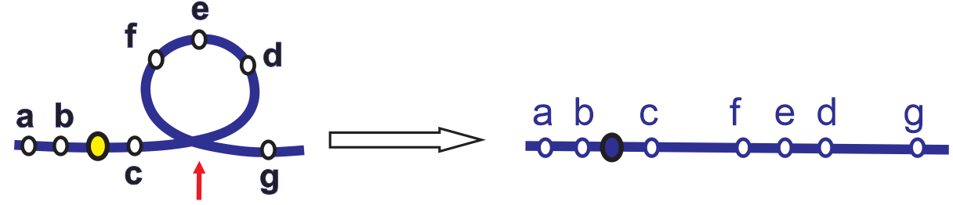

A. Chuyển đoạn NST.

B. Đảo đoạn NST.

C. Kết quả đột biến tạo ra NST bị mất đi 2 gene FG.

D. Kết quả đột biến tạo ra NST chưa 2 gene FG không còn khả năng hoạt động nữa.

**Câu 2:** Phát biểu **không** đúng về NST ở sinh vật nhân thực:

A. Bộ NST của loài đặc trưng về hình dạng, số lượng, kích thước và cấu trúc.

B. Số lượng NST của các loài không phản ánh mức độ tiến hóa cao hay thấp.

C. Trong tế bào các NST luôn tồn tại thành từng cặp tương đồng (gọi là bộ NST lưỡng bội 2n).

D. NST được cấu tạo từ chất nhiễm sắc bao gồm chủ yếu là DNA và protein histon.

**Câu 3:** Hình sau đây mô (hình chỉ tế bào trước và sau đột biến) tả hiện tượng đột biến xảy ra:

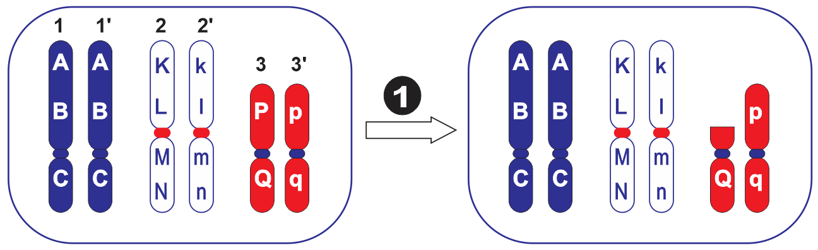

Tế bào bình thường Tế bào đột biến

A. Tế bào mang đột biến lặp đoạn NST.

B. Tế bào mang đột biến đảo đoạn NST.

C. Tế bào mang đột biến mất đoạn NST.

D. Tế bào có 2 NST bị đột biến cấu trúc NST.

**Câu 4:** Hình sau đây mô tả hiện tượng đột biến xảy ra:

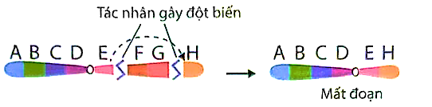

NST bình thường NSTđột biến

A. NST đột biến lặp đoạn NST.

B. NST đột biến đảo đoạn NST mang 2 gene.

C. NST bị đột biến cấu trúc chuyển đoạn trên 1 NST.

D. NST đột biến mất đoạn (2 gene) trên NST.

**Câu 5:** Hình sau đây (hình chỉ tế bào trước và sau đột biến), mô tả đột biến gì?

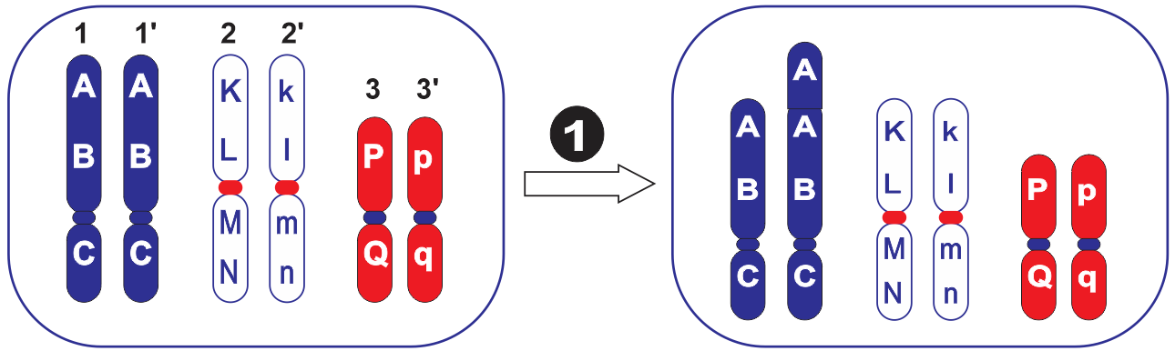

A. Tế bào mang đột biến lặp đoạn NST.

B. Tế bào mang đột biến đảo đoạn NST.

C. Tế bào mang đột biến mất đoạn NST.

D. Tế bào có 2 NST bị đột biến cấu trúc NST.

**Câu 6:** Hình sau đây mô tả đột biến NST (hình chỉ tế bào trước và sau đột biến). Đây là dạng đột biến gì?

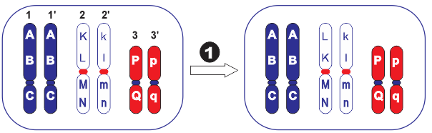

A. Mất đoạn NST.

B. Lặp đoạn NST.

C. Đảo đoạn NST.

D. Chuyển đoạn NST.

**Câu 7:** Hình sau đây mô tả cơ chế dẫn đến mấy dạng đột biến cấu trúc NST. Nhận định sau đây đúng với hình này?

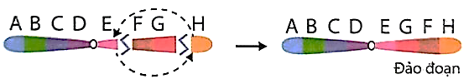

A. Do sự trao đổi chéo cân giữa 2 trong 4 chromatid thuộc hai NST kép không cùng cặp tương đồng.

B. Do một đoạn NST đứt ra và quay 180 độ và gắn lại vị trí đó tạo ra đột biến đảo đoạn.

C. Kết quả đột biến tạo ra NST bị mất đi 2 gene FG.

D. Kết quả đột biến tạo ra NST chưa 2 gene FG không còn khả năng hoạt động nữa.

**Câu 8:** Đột biến mất đoạn khác với chuyển đoạn không tương hỗ ở chỗ

A. làm NST bị thiếu Gene, đa số có hại cho cơ thể.

B. làm NST ngắn bớt đi vài gene.

C. đoạn bị đứt ra không gắn vào NST khác

D. đoạn bị đứt chỉ gồm một số cặp nucleotide

**Câu 9:** Hình sau đây mô tả cơ chế dẫn đến mấy dạng đột biến cấu trúc NST. Nhận định sau đây đúng với hình này?

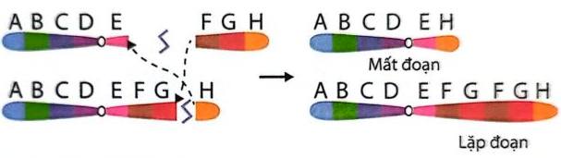

A. Đây là sự trao đổi chéo không cân giữa 2 trong 4 chromatid thuộc hai NST kép không cùng cặp tương đồng.

B. Đây là sự trao đổi chéo cân giữa 2 trong 4 chromatid thuộc hai NST kép không cùng cặp tương đồng.

C. Đây là sự trao đổi chéo cân giữa 2 trong 4 chromatid thuộc hai NST kép cùng cặp tương đồng.

D. Đây là sự trao đổi chéo không cân giữa 2 trong 4 chromatid thuộc hai NST kép cùng cặp tương đồng.

**Câu 10:** Phát biểu nào sau đây **không** đúng khi nói về các đột biến đảo đoạn NST?

A. Có thể xảy ra bên ngoài tâm động hoặc không chứa tâm động.

B. Trình tự các gene bị đảo ngược khi đoạn NST bị đứt ra và nối lại.

C. Đoạn NST bị đảo ngược, đứt ra và nối lại với trình tự xáo trộn.

D. Tăng cường sự sai khác giữa các NST tương ứng trong một loài.

**Câu 11:** Thường biến là những biến đổi ở .... (**G**: kiểu Gene, **H**: kiểu hình) của cùng một ..... (**G**: kiểu Gene, **H**: kiểu hình) phát sinh trong quá trình ..... (**B**: biệt hoá tế bào, **P**: phát triển cá thể) dưới ảnh hưởng của ..... (**K**: kiểu Gene, **M**: môi trường) chứ không do sự biến đổi ....(**Kg**: trong kiểu Gene, **NST**: Bộ NST)

A. H, G, P, G, NST. B. H, G, P, M, Kg. C. G, H, B, M, Kg D. H, G, B, M, NST

**Câu 12:** Hình sau đây mô tả hai tế bào trước và sau đột biến. Tế bào đột biến đã mang đột biến gì?

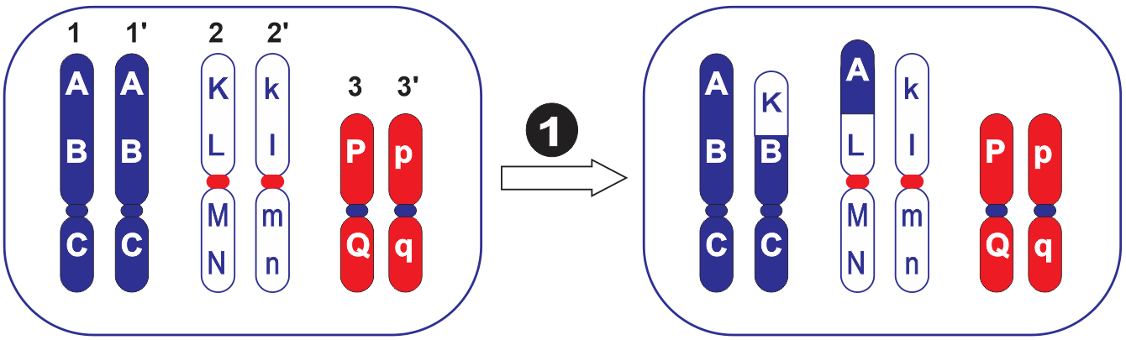

A. Mất đoạn NST. B. Lặp đoạn NST. C. Đảo đoạn NST. D. Chuyển đoạn NST tương hỗ.

**Câu 13:** Hình sau đây mô tả cơ chế dẫn đến đột biến. Kết quả, đây là đột biến gì?

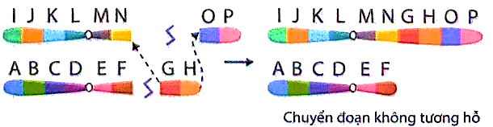

A. Chuyển đoạn trên 1 NST.

B. Chuyển đoạn NST tương hỗ.

C. Chuyển đoạn NST không tương hỗ.

D. Đảo đoạn NST.

**Câu 14:** Cơ chế phát sinh thể đa bội chẵn là:

A. Tất cả các cặp nhiễm sắc thể (NST) tự tái bản nhưng có một số cặp NST không phân ly.

B. Một số cặp NST nào đó tự tái bản nhưng không phân ly.

C. Một cặp NST nào đótự tái bản nhưng không phân ly.

D. Tất cả các cặp NST tự tái bản nhưng không phân ly.

**Câu 15:** Mô tả nào sau đây đúng với cơ chế gây đột biến đảo đoạn nhiễm sắc thể?

A. Hai cặp nhiễm sắc thể tương đồng khác nhau trao đổi cho nhau những đoạn không tương đồng.

B. Một đoạn nhiễm sắc thể nào đó đứt ra rồi đảo ngược 1800 và nối lại.

C. Một đoạn của nhiễm sắc thể nào đó đứt ra rồi gắn vào nhiễm sắc thể của cặp tương đồng khác.

D. Các đoạn không tương đồng của cặp nhiễm sắc thể tương đồng đứt ra và trao đổi đoạn cho nhau.

**Câu 16:** Chức năng **không** phải của protein histon trong cấu trúc NST là

A. Trung hòa tính acid của DNA. B. Tạo lõi cho DNA quấn quanh.

C. Tạo liên kết hydrogen gen trong cấu trúc bậc 2 của NST. D. Truyền đạt thông tin di truyền.

**Câu 17:** Hình sau đây mô tả NST trong tế bào. Biết tế bào của cơ thể lưỡng bội của loài (2n = 6). Nhận định nào sau đây đúng?

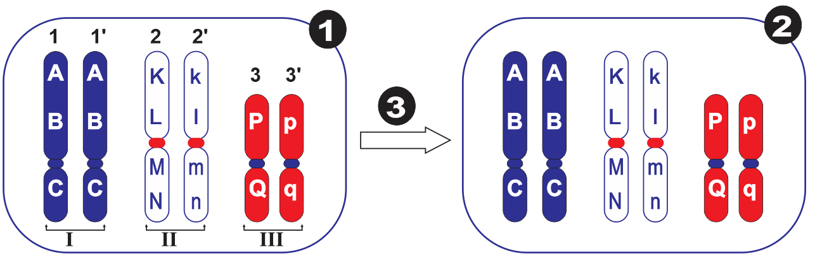

A. Tế bào (1) lưỡng bội và tế bào (2) là đột biến lệch bội.

B. Nếu tế bào (2) là đột biến thì có thể là đột biến gene.

C. Tế bào (2) là đột biến tam bội.

D. Nếu tế bào (2) là đột biến thì có thể là đột biến chuyển đoạn NST.

**Câu 18:** Dạng đột biến nào dưới đây của NST thường gây ra ít hậu quả nhất trên kiểu hình?

A. Lặp đoạn. B. Mất đoạn. C. Đảo đoạn. D. Thể khuyết nhiễm.

**Câu 19:** Nhiễm sắc thể ở sinh vật nhân chuẩn được cấu tạo từ chất nhiễm sắc có thành phần chủ yếu gồm:

A. RNA và polypeptide. B. Lipit và polisaccarit. C. DNA và protein loại histon. D. RNA và protein loạihiston

**Câu 20:** Sơ đồ sau minh họa cho các dạng đột biến cấu trúc nhiễm sắc thể nào?

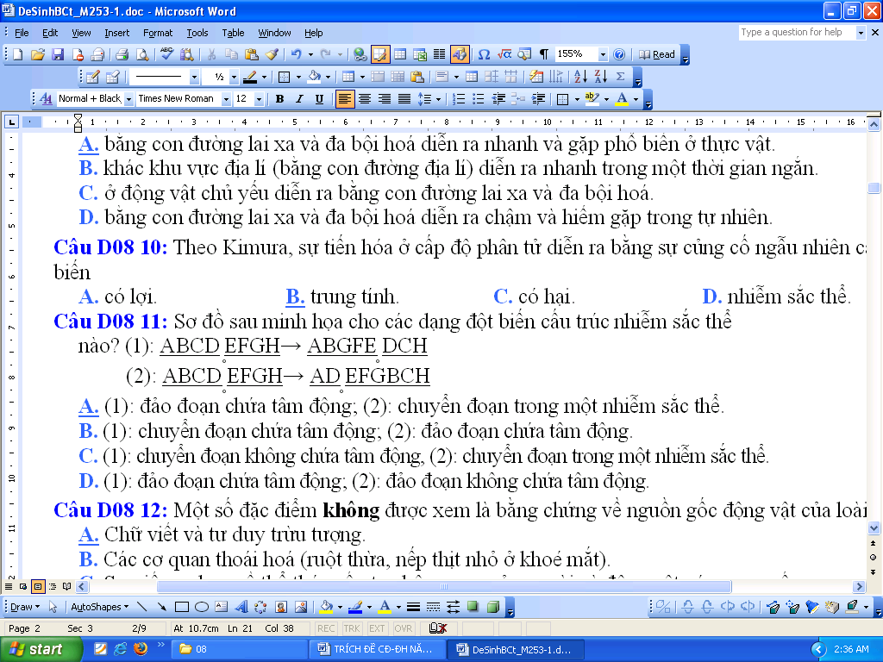

A. (1): đảo đoạn chứa tâm động, (2): chuyển đoạn trong một nhiễm sắc thể.

B. (1): chuyển đoạn chứa tâm động, (2): đảo đoạn chứa tâm động.

C. (1): chuyển đoạn không chứa tâm động, (2): chuyển đoạn trong một nhiễm sắc thể.

D. (1): đảo đoạn chứa tâm động, (2): đảo đoạn không chứa tâm động

Câu 21:Một nhiễm sắc thể có các đoạn khác nhau sắp xếp theo trình tự ABCDEG. HKM đã bị đột biến. Nhiễm sắc thể đột biến có trình tự ABCDCDEG.HKM. Dạng đột biến này

A. thường làm xuất hiện nhiều gene mới trong quần thể.

B. thường gây chết cho cơ thể mang nhiễm sắc thể đột biến.

C. thường làm thay đổi số nhóm gene liên kết của loài.

D. thường làm tăng hoặc giảm cường độ biểu hiện của tính trạng.

**Câu 22:** Ở ruồi giấm, đột biến lặp đoạn trên nhiễm sắc thể giới tính X có thể làm biến đổi kiểu hình từ:

A. mắt lồi thành mắt dẹt. B. mắt trắng thành mắt đỏ.

C. mắt dẹt thành mắt lồi. D. mắt đỏ thành mắt trắng.

**Câu 23:** Sự trao đổi chéo không cân giữa 2 chromatid khác nguồn gốc trong một cặp nhiễm sắc thể tương đồng có thể làm xuất hiện dạng đột biến:

A. Lặp đoạn và mất đoạn. B. Đảo đoạn và lặp đoạn.

C. Chuyển đoạn và mất đoạn. D. Chuyển đoạn tương hỗ.

**Câu 24:** Dạng đột biến cấu trúc nhiễm sắc thể (NST) gây hậu quả nghiêm trọng nhất cho cơ thể là

A. Mất một đoạn lớn NST. B. Lặp đoạn NST.

C. Đảo đoạn NST. D. Chuyển đoạn nhỏ NST.

**Câu 25:** Dạng đột biến cấu trúc NST ở lúa đại mạch làm tăng hoạt tính của enzyme amilaza là:

A. Chuyển đoạn. B. Đảo đoạn. C. Mất đoạn. D. Lặp đoạn

**Câu 26:** Hình sau đây mô tả một cấu trúc nào sau đây trong nhân tế bào?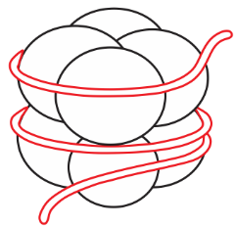

A. Một nucleosome. B. Một nhiễm sắc thể. C. Một nucleotide. D. 8 phân tử protein.

**Câu 27:** Loài nào sau đây giới tính được xác định bởi số lượng NST?

A. Không có loài nào B. Ong. C. Động vật có vú. D. Chim.

**Câu 28:** Loại đột biến nhiễm sắc thể nào sau đây làm thay đổi số lượng gene trên một nhiễm sắc thể?

A. Đột biến lệch bội. B. Đột biến đa bội. C. Đột biến mất đoạn. D. Đột biến đảo đoạn.

**Câu 29:** Một NST có trình tự các gene như sau ABCDEFG•HI. Do rối loạn trong giảm phân đã tạo ra 1 giao tử có NST trên với trình tự các gene là ABCDEH•GFI. Có thể kết luận, trong giảm phân đã xảy ra đột biến:

A. Chuyển đoạn trên NST nhưng không làm thay đổi hình dạng NST.

B. Đảo đoạn chứa tâm động và làm thay đổi hình dạng nhiễm sắc thể.

C. Chuyển đoạn trên NST và làm thay đổi hình dạng nhiễm sắc thể.

D. Đảo đoạn nhưng không làm thay đổi hình dạng nhiễm sắc thể.

**Câu 30:** Thành phần chủ yếu của nhiễm sắc thể ở sinh vật nhân thực gồm

A. RNA mạch đơn và protein loại histon . B. DNA mạch đơn và protein loại histon .

C. RNA mạch kép và protein loại histon . D. DNA mạch kép và protein loại histon .

**Câu 31:** Sự trao đổi chéo không cân giữa hai chromatid khác nguồn trong cặp nhiễm sắc thể kép tương đồng xảy ra ở kỳ đầu của giảm phân I có thể làm phát sinh các loại đột biến nào sau đây?

A. Lặp đoạn và chuyển đoạn nhiễm sắc thể. B. Mất đoạn và đảo đoạn nhiễm sắc thể.

C. Mất đoạn và lặp đoạn nhiễm sắc thể. D. Lặp đoạn và đảo đoạn nhiễm sắc thể.

**Câu 32:** Các phát biểu nào sau đây đúng với đột biến đảo đoạn nhiễm sắc thể?

Làm thay đổi trình tự phân bố gene trên nhiễm sắc thể.

Làm giảm hoặc tăng số lượng gene trên nhiễm sắc thể.

Làm thay đổi thành phần gene trong nhóm gene liên kết.

Có thể làm giảm khả năng sinh sản của thể đột biến.

A. (2), (3). B. (1), (2). C. (2), (4). D. (1), (4)

**Câu 33:** Khi nói về đột biến lệch bội, phát biểu nào sau đây ***không*** đúng?

A. Đột biến lệch bội chỉ xảy ra ở nhiễm sắc thể thường, không xảy ra ở nhiễm sắc thể giới tính.

B. Đột biến lệch bội làm thay đổi số lượng ở một hoặc một số cặp nhiễm sắc thể.

C. Đột biến lệch bội có thể phát sinh trong nguyên phân hoặc trong giảm phân.

D. Đột biến lệch bội xảy ra do rối loạn phân bào làm cho một hoặc một số cặp nhiễm sắc thể không phân ly.

**Câu 34:** Trong các mức cấu trúc siêu hiển vi của nhiễm sắc thể điển hình ở sinh vật nhân thực, sợi cơ bản và sợi nhiễm sắc có đường kính lần lượt là

A. 10 nm và 30 nm. B. 30 nm và 300 nm. C. 10 nm và 300 nm. D. 30 nm và 10 nm.

**Câu 35:** Loại đột biến cấu trúc nhiễm sắc thể nào sau đây có thể làm cho một gene từ nhóm liên kết này chuyển sang nhóm liên kết khác?

A. Lặp đoạn nhiễm sắc thể. B. Chuyển đoạn trong một nhiễm sắc thể.

C. Đảo đoạn nhiễm sắc thể. D. Chuyển đoạn giữa hai nhiễm sắc thể không tương đồng.

**Câu 36:** Trong các mức cấu trúc siêu hiển vi của nhiễm sắc thể điển hình ở sinh vật nhân thực, mức cấu trúc nào sau đây có đường kính 700 nm?

A. Vùng xếp cuộn. B. Chromatid. C. Sợi cơ bản. D. Sợi nhiễm sắc.

**Câu 37:** Đột biến cấu trúc NST ở sinh vật thường dẫn đến hậu quả gì?

A. Ảnh hưởng tới hoạt động của NST trong tế bào.

B. Rối loạn quá trình tự tái bản DNA.

C. Làm NST bị đứt gãy dẫn đến thay đổi vật chất di truyền.

D.Thường gây chết, giảm sức sống hoặc thay đổi biểu hiện tính trạng.

**Câu 38:** Dạng đột biến nào có thể làm cho 2 gene alelle với nhau cùng nằm trên 1 NST?

A. Mất đoạn. B. Lặp đoạn. C. Đảo đoạn. D. Chuyển đoạn tương hỗ.

**Câu 39:** Hiện tượng đột biến cấu trúc nhiễm sắc thể (NST) là do:

A. Rối loại phân ly NST trong phân bào.

B. Tiếp hợp và trao đổi chéo bình thường.

C. Đứt gãy NST hoặc đứt gãy rồi tái kết hợp NST bất thường.

D. Thay cặp nucleotide này bằng cặp nucleotide khác.

**Câu 40:** Đột biến mất đoạn NST có thể có vai trò:

1. Xác định được vị trí của các gene trên NST để lập bản đồ gene.

2. Loại bỏ đi những gene có hại không mong muốn.

3. Làm mất đi 1 số tính trạng xấu không mong muốn.

4. Giảm bớt cường độ biểu hiện của các gene xấu không mong muốn.

Câu trả lời đúng là:

A. 1, 2, 3. B. 2, 3, 4. C. 1, 3, 4. D. 1, 2, 4.

**Câu 41:** Hình sau đây mô tả cơ chế đột biến gì?

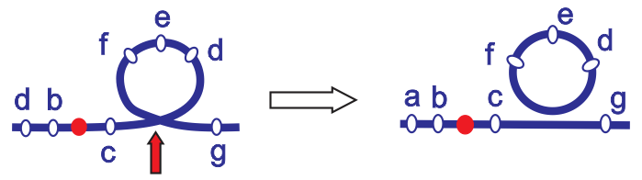

A. Tế bào mang đột biến lặp đoạn NST.

B. Tế bào mang đột biến đảo đoạn NST.

C. Tế bào mang đột biến mất đoạn NST.

D. Tế bào có 2 NST bị đột biến cấu trúc NST.

**Câu 42:** Cấu trúc siêu hiển vi của NST gồm DNA và protein histon được xoắn lần lượt theo các cấp độ:

A. DNA + histon → sợi cơ bản → nucleosome → sợi nhiễm sắc → sợi chromatid → NST.

B. DNA + histon → nucleosome → sợi cơ bản → sợi nhiễm sắc → sợi chromatid → NST.

C. DNA + histon → sợi nhiễm sắc → sợi cơ bản → nucleosome → sợi chromatid → NST.

D. DNA + histon → nucleosome → sợi nhiễm sắc → sợi cơ bản → sợi chromatid → NST.

**Câu 43:** Khi nói về nhiễm sắc thể ở tế bào nhân thực, mỗi nhận định sau đây là Đúng hay Sai?

A. Cấu trúc cuộn xoắn tạo điều kiện cho sự tái bản nhiễm sắc thể.

B. Nhiễm sắc thể là vật chất di truyền ở cấp độ phân tử.

C. Thành phần hoá học chủ yếu của nhiễm sắc thể là RNA và protein .

D. Đơn vị cấu trúc cơ bản của nhiễm sắc thể là nucleosome

**II. TRẮC NGHIỆM ĐÚNG/SAI**

**Câu 1:** Hình sau đây mô tả đột biến NST (hình chỉ cơ chế xảy ra đột biến).

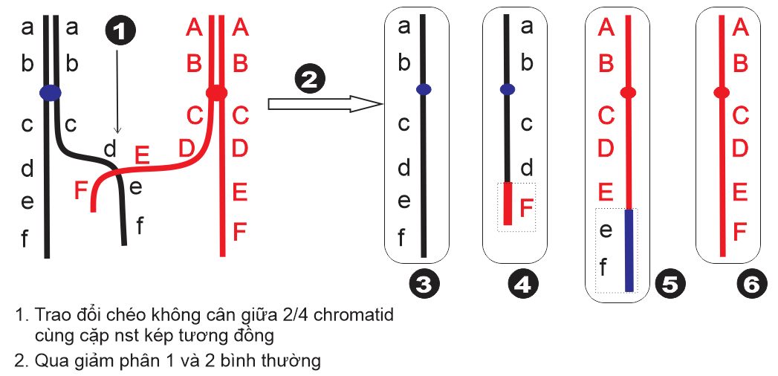

Mỗi nhận định sau đây là Đúng hay Sai về hình này?

a. (1) là chỉ cơ chế dẫn đến đột biến mất đoạn và lặp đoạn.

b. (1) xảy ra trao đổi chéo không cân giữa 2 trong 4 chromatid khác nguồn của cặp NST kép tương đồng.

c. Kết quả đột biến này tạo ra 1 nhóm gene liên kết mới.

d. Nếu tế bào chứa tất cả các NST mà phát triển thành cơ thể thì cơ thể biểu hiện khác cơ thể ban đầu khi chưa xảy ra đột biến.

**Câu 2:** Hình sau đây mô tả hiện tượng đột biến xảy ra:

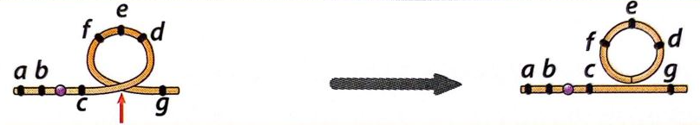

NST bình thường NSTđột biến

Mỗi nhận định sau đây là Đúng hay Sai về hình này?

a. Một đoạn NST chứa 3 gene bị đứt và mất.

b. Đột biến bị giảm vật chất di truyền nên phần nhiều là có hại.

c. Đột biến mất đoạn có thể là sự cuộn xoắn và đứt làm mất 1 đoạn.

d. Dạng đột biến trên có thể do trao đổi chéo không cân giữa 2 trong 4 chromatid của 2 NST kép tương đồng.

**Câu 3:** Hình sau đây mô tả đột biến NST (xét 3 cặp NST tương đồng trong tế bào trước và sau đột biến).

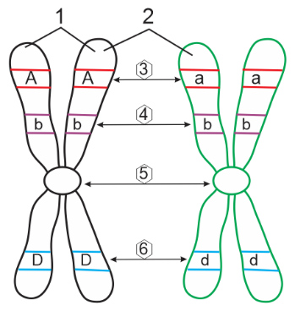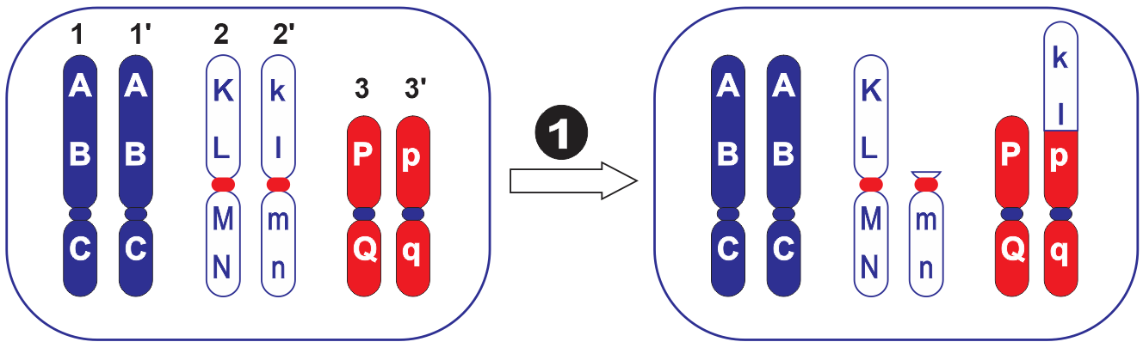

Mỗi nhận định sau đây là Đúng hay Sai về hình này?

a. Có một đoạn NST chuyển từ vị trí này sang vị trí khác trên cùng một NST.

b. Số lượng, thành phần gene trên các NST ở tế bào đột biến không thay đổi so với ban đầu.

c. Một đoạn NST đứt rồi gắn vào NST khác cặp tương đồng tạo nên đột biến chuyển đoạn không tương hỗ.

d. Đã làm thay đổi 2 nhóm gene liên kết, đột biến này có thể tạo thế hệ sau có nhiều thay đổi tốt hơn, góp phần cho sự tiến hóa của loài.

**Câu 4:** Hình sau đây mô tả một cấu trúc trong nhân tế bào:

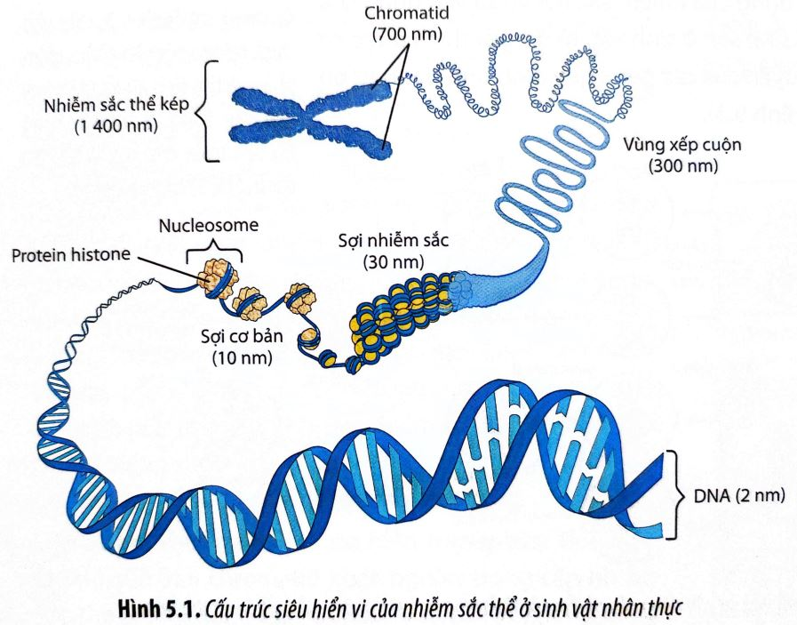

Mỗi nhận định sau đây là Đúng hay Sai về hình này?

a. Mô tả cấu trúc siêu hiển vi của NST.

b. Để tạo ra mỗi chromatid cần 1 phân tử DNA mạch kép.

c. Những đoạn DNA có thể không mang gene như tâm động và đầu mút NST.

d. Sự liên kết của DNA và protein histon tạo ra NST và co xoắn để giúp tạo hình dạng của NST.

**Câu 5:** Hình sau đây mô tả cấu trúc trong nhân tế bào. Mỗi nhận định sau đây là Đúng hay Sai về hình này?

a. [1] là hai chromatid chị em.

b. [2] là hai chromatid không chị em.

c. [3], [4], [6] là các locus của cùng một gene. → mỗi locus chứa 1 gene khác nhau.

d. Mỗi chromatid (A, b, D,..) được tạo thành bởi 1 phân tử DNA mạch kép.

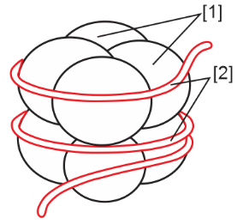**Câu 6:** Hình sau đây mô tả một cấu trúc trong nhân tế bào. Mỗi nhận định sau đây là Đúng hay Sai?

a. Hình mô tả một nucleosome.

b. [1] là những phân tử protein histon.

c. [2] là đoạn DNA chứa khoảng 147 cặp nucleotide.

d. Đường kính của đơn vị này nhỏ hơn đường kính của sợi cơ bản.

**Câu 7:** Hình sau đây mô tả đột biến NST (xét 2 cặp NST tương đồng trong tế bào trước và sau đột biến).

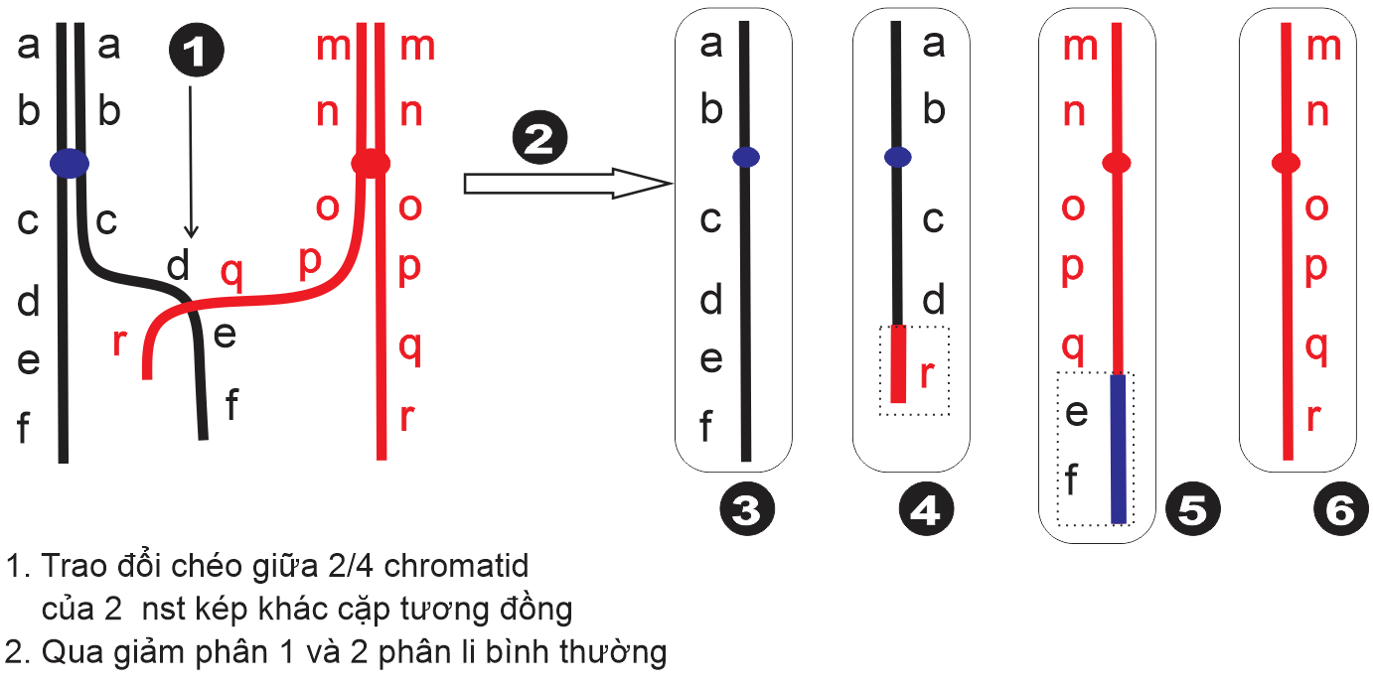

Mỗi nhận định sau đây là Đúng hay Sai về hình này?

a. Đã xảy ra đột biến chuyển đoạn tương hỗ.

b. Số lượng NST trong nhân tế bào ban đầu và đột biến tương tương nhau.

c. Đột biến này do trao đổi chéo giữa 2 trong 4 chromatid của 2 NST kép cùng cặp tương đồng dẫn đến chuyển đoạn tương hỗ và không tương hỗ.

d.Đột biến này đã làm thay đổi 2 nhóm gene liên kết, gây hậu quả lớn cho hế hệ sau.

**Câu 8:** Hình sau đây mô tả hiện tượng đột biến xảy ra:

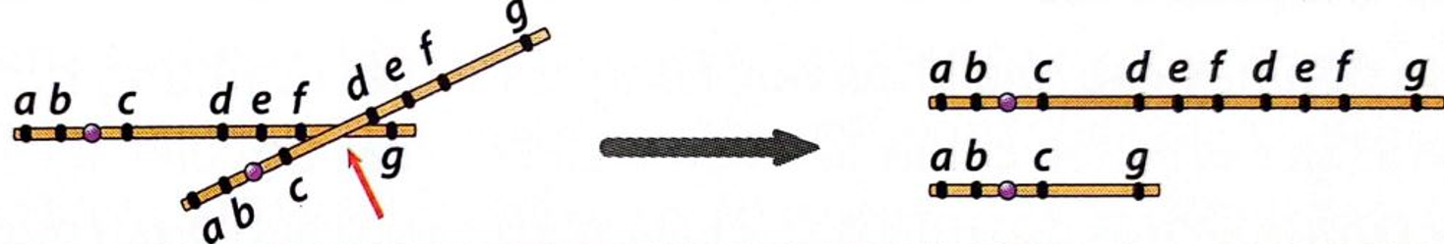

NST bình thường NSTđột biến

Mỗi nhận định sau đây là Đúng hay Sai về hình này?

a. NST đột biến gồm một sợi lặp, một sợi mất đoạn NST.

b. Đột biến mất đoạn dài có thể được nhận biết dưới kính hiển vi quang học.

c. Đột biến mất đoạn luôn gây hại cho sinh vật.

d. Dạng đột biến này có thể giảm số lượng, thành phần gene trên NST.

**Câu 9:** Hình sau đây mô tả đột biến NST (tế bào trước và sau đột biến).



Mỗi nhận định sau đây là Đúng hay Sai về hình này?

d. Có hiện tượng đoạn chứa 2 hay nhiều gene đứt và quay 180 độ và gắn lại.

b. Đảo đoạn thường không làm mất vật chất di truyền.

c. Đột biến này có thể do sự uốn thắt và đảo đoạn hay đoạn đứt ra quay 1800 rồi gắn lại vị trí đó và tạo đột biến đảo hay quay 1800.

d. Đột biến này có thể làm hỏng cả hai gene, có thể tạo gene mới.

**Câu 10 :** Dưới đây là hình ảnh trạng thái các nhiễm sắc thể trong cặp tương đồng. Quan sát hình ảnh và cho biết các nhận xét dưới đây là đúng hay sai ?

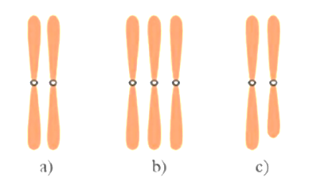

**a)** Hình (b), (c) là đột biến cấu trúc nhiễm sắc thể

**b)** Trong tế bào sinh dưỡng NST tồn tại thành cặp tương đồng

**c)** Đột biến số lượng nhiễm sắc thể có thể do sự kết hợp giữa giao tử bình thường và giao tử thừa 1 NST

**d)** Đột biến cấu trúc NST sẽ làm cho NST ngắn hơn bình thường (hình c)

**III. TRẮC NGHIỆM TRẢ LỜI NGẮN (10)**

**Câu 1:** Khi nhận định về đột biến đảo đoạn NST, có bao nhiêu nhận định sau đây đúng?

- Không làm thay đổi nhóm gene liên kết.

- Làm thay đổi số lượng và thành phần gene trên NST.

- Làm thay đổi vị trí các gene trên NST.

- Làm tăng cường sự sai khác giữa các NST tương ứng trong một loài.

- Nếu trao đổi chéo xảy ra trong vùng đoạn đảo thì không làm giao tử đột biến.

- Đột biến đảo đoạn có thể tạo ra sai khác nhưng không nhiều vì vậy đột biến này hầu như không có ý nghĩa trong tiến hóa.

**Đáp án:**

**Câu 2:** Khi nhận định về đột biến đảo đoạn NST, có bao nhiêu nhận định sau đây đúng?

- Không làm thay đổi nhóm gene liên kết.

- Làm thay đổi số lượng và thành phần gene trên NST.

- Làm thay đổi vị trí các gene trên NST.

- Làm tăng cường sự sai khác giữa các NST tương ứng trong một loài.

- Nếu trao đổi chéo xảy ra trong vùng đoạn đảo thì không làm giao tử đột biến.

- Đột biến đảo đoạn có thể tạo ra sai khác nhưng không nhiều vì vậy đột biến này hầu như không có ý nghĩa trong tiến hóa.

**Đáp án :**

**Câu 3:** Hình cấu trúc hiển vi của NST ở sinh vật nhân thực được mô tả như hình dưới đây. Số kí hiệu nào dưới đây phù hợp với

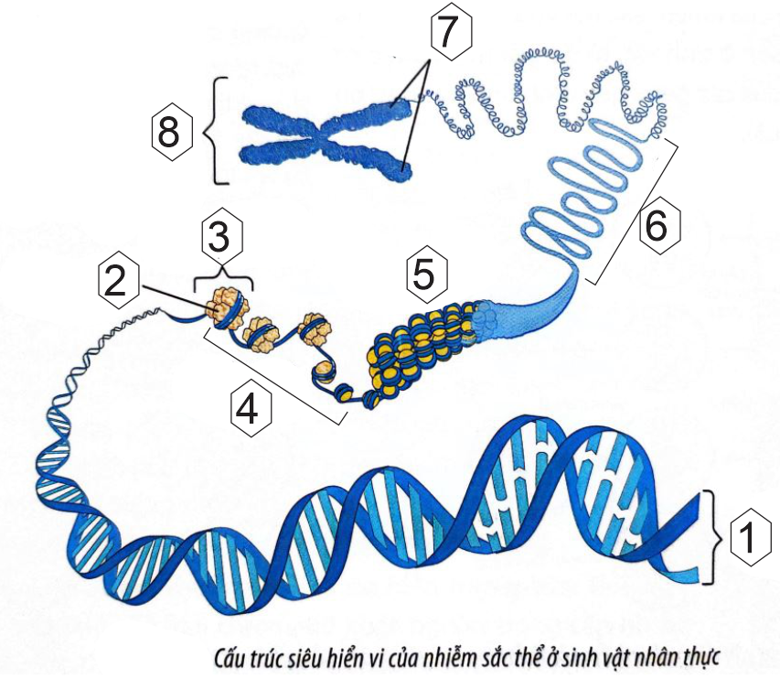

Có bao nhiêu nhận định sau đây đúng?

a DNA (2 nm) b. Protein histone.

c. Nucleosome. d. Sợi cơ bản (10 nm).

e. Sợi nhiễm sắc (30 nm). f. Vùng xếp cuộn / sợi siêu xoắn (300 nm).

g. Chromatid (700 nm). h. NST kép (1400 nm).

**Câu 4**: Trong cấu trúc siêu vi của NST, sợi cơ bản có đường kính bao nhiêu nm?

**Câu 5**: Trong cấu trúc siêu vi của NST, sợi nhiễm sắc có đường kính bao nhiêu nm?

**Câu 6:** Trong cấu trúc siêu vi của NST, vùng xếp cuộn có đường kính bao nhiêu nm?

**Câu 7**: Trong cấu trúc siêu vi của NST, chromatid có đường kính bao nhiêu nm?

**Câu 8**: Mỗi nucleosome gồm một đoạn DNA có chiều dài tương đương khoảng bao nhiêu cặp nucleotide?

**Câu** **9**: Mỗi nucleosome có bao nhiêu phân tử protein histone trong cấu tạo?

**Câu 10**: Có bao nhiêu loại đột biến NST?

**TRẮC NGHIỆM BÀI 5: ĐỘT BIẾN SỐ LƯỢNG NHIỄM SẮC THỂ 15/4/4**

**PHẦN 1**

Câu 1. Một loài sinh vật có bộ NST 2n = 18. Theo lí thuyết, thể tam bội phát sinh từ loài này có số lượng NST trong tế bào sinh dưỡng là

A. 17. B. 19. C. 27. D. 36.

Câu 2. Thể đột biến nào sau đây có thể được hình thành do sự không phân li của tất cả các nhiễm sắc thể trong lần nguyên phân đầu tiên của hợp tử lưỡng bội?

A. Thể một. B. Thể tam bội. C. Thể tứ bội. D. Thể ba.

Câu 3. Một loài thực vật có bộ NST 2n = 22. Theo lí thuyết, số loại thể một có thể xuất hiện tối đa trong loài này là bao nhiêu?

A. 21. B. 11. C. 23. D. 9

Câu 4. Một loài thực vật có bộ NST lưỡng bội (2n). Cây tứ bội được phát sinh từ loài này có bộ NST là

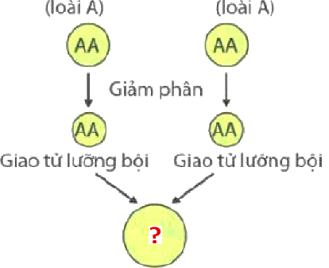

A. 4n. B. n. C. 3n. D. 2n.

Câu 5. Thể đột biến nào sau đây có bộ NST 2n - 1?

A. Thể một. B. Thể tứ bội. C. Thể tam bội. D. Thể ba.

Câu 6. Thể đột biến nào sau đây được tạo ra nhờ kết hợp lai xa và đa bội hóa

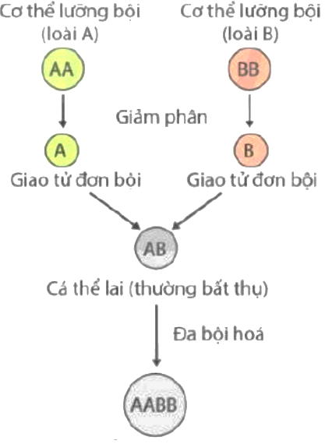

A. Thể song nhị bội. B. Thể tam bội. C. Thể tứ bội. D. Thể ba.

Câu 7. Thể đột biến nào sau đây có bộ NST 2n + 1?

A. Thể một. B. Thể tứ bội. C. Thể tam bội. D. Thể ba.

Câu 8. Cơ thể sinh vật có bộ NST nào sau đây là thể tự đa bội chẵn?

A. 4n. B. 2n - 1. C. 2n + 1. D. 3n.

Câu 9. Hợp tử mang bộ NST dưới đây có thể phát triển thành thể đột biến nào?

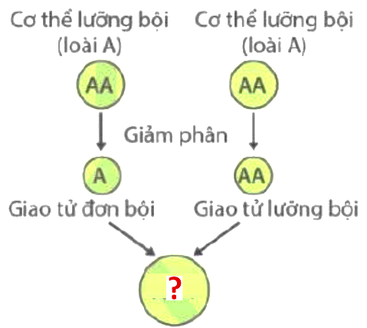

A. Thể tam bội. B. Thể tứ bội. C. Thể một. D. Thể ba.

Câu 10. Ở người, dạng đột biến nào sau đây gây hội chứng Down?

A. Thể một NST giới tính X. B. Thể ba NST giới tính X.

C. Thể ba NST số 21. D. Thể một NST số 21.

Câu 11. Thể nào sau đây không phải là thể lệch bội?

A. Thể 3 nhiễm trên NST thường. B. Người bị bệnh Down

C. Thể không nhiễm trên NST giới tính D. Người bị bệnh ung thư máu.

Câu 12. Đột biến lệch bội xảy ra do

A. Một hoặc một số cặp nhiễm sắc thể không phân li trong phân bào.

B. Một số cặp nhiễm sắc thể không phân li trong giảm phân.

C. Một cặp nhiễm sắc thể không phân li trong nguyên phân.

D. Một cặp nhiễm sắc thể không phân li trong giảm phân.

Câu 13. Đặc điểm chỉ có ở thể dị đa bội mà không có ở thể tự đa bội là:

A. Không có khả năng sinh sản hữu tính (bị bất thụ)

B. Tế bào sinh dưỡng mang bộ nhiễm sắc thể lưỡng bội của hai loài khác nhau.

C. Hàm lượng DNA ở trong tế bào sinh dưỡng tăng lên so với dạng lưỡng bội.

D. Bộ nhiễm sắc thể tồn tại theo từng cặp tương đồng.

Câu 14. Đặc điểm của thể đa bội là

A. Cơ quan sinh dưỡng bình thường. B. Cơ quan sinh dưỡng to.

C. Dễ bị thoái hóa giống. D. Tốc độ sinh trưởng phát triển chậm.

Câu 15. Nếu cho rằng chuối nhà 3n có nguồn gốc từ chuối rừng 2n thì cơ chế hình thành chuối nhà được giải thích bằng chuỗi các sự kiện sau:

1. Thụ tinh giữa giao tử n và giao tử 2n.

2. Tế bào 2n nguyên phân bất thường cho cá thể 3n.

3. Cơ thể 3n giảm phân bất thường cho giao tử 2n.

4. Hợp tử 3n phát triển thành thể tam bội.

5. Cơ thể 2n giảm phân bất thường cho giao tử 2n.

Chuỗi sự kiện đúng là

A. 5 → 1 → 4. B. 4 → 3 → 1. C. 3 → 1 → 2. D. 1 → 2 → 4.

**PHẦN 2**

Câu 16. Khi nói về thể đa bội, các phát biểu sau là đúng hay sai?

(1) Thay đổi số lượng nhiễm sắc ở một hay một số cặp nhiễm sắc thể tương đồng.

(2) Thay đổi cấu trúc ở tất cả các cặp nhiễm sắc thể tương đồng.

(3) Thay đổi số lượng nhiễm sắc ở tất cả các cặp nhiễm sắc thể tương đồng

(4) Thay đổi cấu trúc ở một số cặp nhiễm sắc thể tương đồng.

Câu 17. Khi nói về đột biến lệch bội, các phát biểu sau đây là đúng hay sai?

(1) Đột biến lệch bội có thể phát sinh trong nguyên phân hoặc trong giảm phân.

(2) Đột biến lệch bội chỉ xảy ra ở nhiễm sắc thể thường, không xảy ra ở nhiễm sắc thể giới tính.

(3) Đột biến lệch bội làm thay đổi số lượng ở một hoặc một số cặp nhiễm sắc thể.

(4) Đột biến lệch bội xảy ra do rối loạn phân bào làm cho một hoặc một số cặp nhiễm sắc thể không phân li.

Câu 18. Để hợp tử có thể phát triển thành thể đa bội lẻ thì các nhận định sau là đúng hay sai?

(1) Giao tử (n) kết hợp với giao tử (n + 1).

(2) Giao tử (n - 1) kết hợp với giao tử (n + 1).

(3) Giao tử (2n) kết hợp với giao tử (2n).

(4) Giao tử (n) kết hợp với giao tử (2n).

Câu 19. Hình vẽ dưới thể hiện để gây đột biến đa bội, người ta đã sử dụng tác nhân hóa học là consixin để tác động vào chu kì tế bào để làm mất thoi vô sắc.

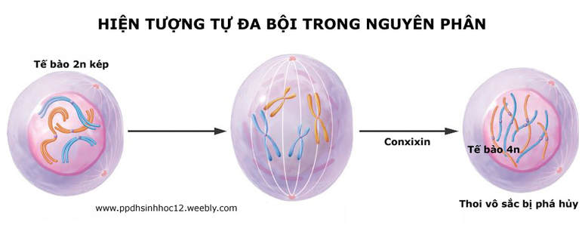

(1) Tác động vào cuối pha G1, đầu pha S.

(2) Tác động vào cuối pha S, đầu pha G2.

(3) Tác động vào pha G2.

(4) Tác động vào kì sau của quá trình nguyên phân.

Các nhận định trên là đúng hay sai ?

**PHẦN 3**

Câu 20. Cho một số thông tin về đột biến số lượng NST

1. Đột biến số lượng NST liên quan đến sự thay đổi số lượng bộ NST đặc trưng của loài.

2. Đột biến số lượng NST gồm đột biến lệch bội và đột biến đa bội.

3. Kết quả của đột biến đa bội là tạo ra tế bào thừa hoặc thiếu NST.

4. So với đột biến cấu trúc NST thì đột biến số lượng NST gây hậu quả ít nghiêm trọng hơn.

5. Đột biến lệch bội được ứng dụng để loại bỏ các gene không mong muốn nằm trên NST như đột biến mất đoạn.

6. Cơ thể 4n được tạo ra chỉ khi có sự kết hợp giữa 2 giao tử lưỡng bội 2n.

Có bao nhiêu thông tin sai?

A. 1 B. 2 C. 3 D. 4

Câu 21. Cho một số thông tin về đột biến số lượng NST:

1. Đột biến đa bội liên quan đến hầu hết các NST trong tế bào

2. Hội chứng Down, Turner đều do đột biến dị đa bội gây ra

3. Đột biến số lượng NST có thể xảy ra ở NST thường hoặc NST giới tính.

4. Hiện tượng lại xa kèm theo đa bội hóa có vai trò rất quan trọng trong quá trình tiến hóa hình thành loài ở nhiều loài động vật.

5. Cơ thể tự đa bội có kích thước tế bào, phát triển chống chịu tốt hơn so với cơ thể bình thường.

6. Con la là cơ thể dị đa bội

7. Hiện tượng đa bội thường gặp ở thực vật, không gặp ở động vật.

Có bao nhiêu thông tin là sai?

A. 2 B. 3 C. 4 D. 5

Câu 22. Cho các nhận định sau về đột biến số lượng NST:

1. Lai xa kèm đa bội hóa là phương thức hình thành loài chủ yếu ở thực vật.

2. Thể tam bội không thể tạo giao tử n đơn có khả năng thụ tinh do bất thụ.

3. Một số loài như thằn lằn, cá hồi, giun đất là động vật đa bội.

4. Hiện tượng đa bội có thể gặp ở động vật và thực với tần suất như nhau.

5. Cỏ Spartina dùng làm thức ăn cho bò sữa là ví dụ về thể tự đa bội.

6. Thể tam bội có thể tạo ra khi lai giữa thể lưỡng bội và tứ bội.

Số nhận định đúng là:

A. 2 B. 3 C. 5 D. 4

Câu 23. Cho hình dưới và các phát biểu:

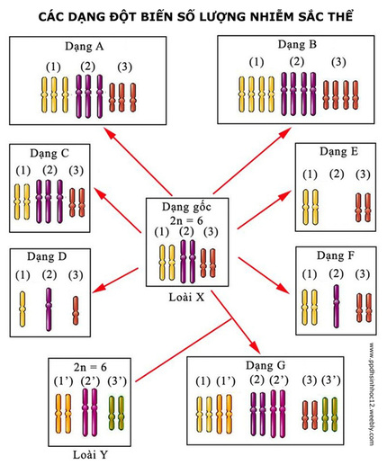

1. Hình bên vừa có dạng đột biến lệch bội và đột biến đa bội.

2. Có 2 dạng không thuộc đột biến lệch bội.

3. Dạng G là dạng đa bội chẵn.

4. Trong hình không có thể bốn nhiễm

5. Dạng A thường bị bất thụ.

6. Các dạng B và C nếu tạo được thành giống thì rất có ý nghĩa trong tiến hóa hoặc chọn giống.

7. Bộ NST của dạng E là 2n = 4.

8. Trong các dạng đột biến lệch bội trên hình thì liên quan nhiều nhất đến 1 cặp NST.

Số phát biểu không đúng là:

A. 3 B. 4 C. 5 D. 6

窗体顶端

**ĐỀ CƯƠNG 12 BÀI 7: DI TRUYỀN HỌC MENDEL VÀ MỞ RỘNG HỌC THUYẾT MENDEL**

**PHẦN 1: TRẮC NGHIỆM 40 CÂU**

**Câu 1:**Theo Menđen, trong phép lai về một cặp tính trạng tương phản, chỉ một tính trạng biểu hiện ở F1. Tính trạng biểu hiện ở F1 gọi là

**A.** tính trạng ưu việt.  **B.** tính trạng lặn

**C.** tính trạng trội.   **D.** tính trạng trung gian.

**Câu 2:**Cơ sở tế bào học của quy luật phân ly theo quan điểm di truyền học hiện đại

**A.** Sự phân ly và tái tổ hợp của cặp nhân tố di truyền trong giảm phân và thụ tinh

**B.** Sự tổ hợp của cặp NST tương đồng trong thụ tinh

**C.** Sự phân ly đồng đều của NST trong mỗi cặp tương đồng khi giảm phân

**D.** Sự phân ly của cặp NST tương đồng trong nguyên phân.

**Câu 3:**Trong trường hợp không xảy ra đột biến, nếu các cặp alen nằm trên các cặp NST tương đồng khác nhau thì chúng

**A.** Sẽ phân ly độc lập trong quá trình giảm phân hình thành giao tử

**B.** Di truyền cùng nhau tạo thành nhóm gen liên kết

**C.** Luôn có số lượng, thành phần và trật tự các nucleotit giống nhau

**D.** Luôn tương tác với nhau cùng quy định 1 tính trạng

**Câu 4:**Quy luật phân li độc lập thực chất nói về

**A.** sự phân li kiểu hình theo tỉ lệ 9:3:3:1.

**B.** sự tổ hợp các alen trong quá trình thụ tinh

**C.** sự phân li độc lập của các tính trạng.

**D.** Sự phân li độc lập của các cặp alen trong quá trình giảm phân.

**Câu 5:**Phương pháp phân tích cơ thể lai của Menđen gồm các bước:

(1) Cho P thuần chủng khác nhau về một hoặc hai tính trạng lai với nhau.

(2) Tiến hành thí nghiệm chứng minh giả thiết.

(3) Sử dụng toán xác suất thống kê phân tích kết quả lai rồi đưa ra giả thuyết.

(4) Tạo các dòng thuần chủng khác nhau về một hoặc hai tính trạng tương phản. Thứ tự đúng là:

**A.** (4) → (1) → (3) → (2) **B.** (1) → (2) → (3) → (4)

**C.** (4) → (3) → (2) → (1) **D.** (1) → (3) → (2) → (4)

**Câu 6:**Một gen đồng thời chi phối đến nhiều tính trạng được gọi là

**A.** gen trội **B.** gen điều hòa**. C.** gen đa hiệu **D.** gen cấu trúc.

**Câu 7:**Gen đa hiệu là gen:

**A.** Chịu tác động của nhiều gen

**B.** Tạo nhiều loại sản phẩm

**C.** Sản phẩm của nó ảnh hưởng tới nhiều tính trạng

**D.** Điều khiển hoạt động của nhiều gen khác

**Câu 8:**Hiện tượng gen đa hiệu giúp giải thích

**A.** Kết quả của hiện tượng thường biến

**B.** Hiện tượng biến dị tổ hợp

**C.** Sự tác động qua lại giữa các gen alen cùng quy định 1 tính trạng

**D.** Một gen bị đột biến tác động đến sự biểu hiện của nhiều tính trạng khác nhau.

**Câu 9.** Quy luật phân li có ý nghĩa thực tiễn gì?

**A.** Xác định được tính trạng trội, lặn để ứng dụng vào chọn giống.

**B.** Cho thấy sự phân li của tính trạng ở các thế hệ lai.

**C.** Chọn đôi giao phối phù hợp với mục đích sản xuất.

**D.** Xác định được phương thức di truyền của tính trạng.

**Câu 10.** Ở một loài động vật, màu lông được quy định bởi 2 cặp gen không alen (A, a và B, b) phân li độc lập tác động qua lại theo sơ đồ sau:

Giao phối 2 cá thể thuần chủng khác nhau (lông đen và lông trắng) thu được F1 toàn cá thể lông xám. Cho F1 giao phối ngẫu nhiên với nhau, tỉ lệ kiểu hình thu được ở F2 là:

**A.** 9 xám : 3 trắng : 4 đen.

**B.** 9 xám : 3 đen : 4 trắng

**C.** 9 xám : 7 đen.

**D.** 12 xám : 3 đen : 1 trắng.

**Câu 11.** Ở một loài thực vật, màu sắc hoa là do sự tác động của hai cặp gen (A, a và B, b) phân li độc lập. Gen A và gen B tác động đến sự hình thành màu sắc hoa theo sơ đồ:

Các alen a và b không có chức năng trên. Lai hai cây hoa trắng (không có sắc tố đỏ) thuần chủng thu được F1 gồm toàn cây có hoa đỏ. Cho F1 tự thụ phấn, tỉ lệ kiểu hình thu được ở F2 là:

**A.** 3 cây hoa đỏ : 5 cây hoa trắng.

**B.** 9 cây hoa đỏ : 7 cây hoa trắng

**C.** 15 cây hoa đỏ : 1 cây hoa trắng.

**D.** 13 cây hoa đỏ : 3 cây hoa trắng.

**Câu 12:** Khi đề xuất giả thuyết mỗi tính trạng do một một cặp nhân tố di truyền quy định, các nhân tố di truyền trong tế bào không hòa trộn với nhau và phân li đồng đều về các giao tử. Menđen kiểm tra giả thuyết của mình bằng cách nào?

**A.** Cho F1 lai phân tích **B.** Cho F2 tự thụ phấn

**C.** Cho F1 giao phấn với nhau **D.** Cho F1 tự thụ phấn

**Câu 13:** Trong trường hợp gen trội không hoàn toàn, tỉ lệ phân li kiểu hình 1:1 ở F1 sẽ xuất hiện trong kết quả của phép lai nào dưới đây?

**A.** Aa x Aa **B.** aa x aa **C.** AA x Aa **D.** AA x AA

**Câu 14:** Bệnh bạch tạng do một alen lặn nằm trên NST thường quy định, alen trội tương ứng quy định tính trạng bình thường. Trong một gia đình, người bố bị bạch tạng, còn người mẹ bình thường nhưng có bố mắc bệnh bạch tạng. Cặp bố mẹ này sinh con mắc bệnh với xác suất là

**A.** 75% con gái **B.** 25% tổng số con **C.** 75% con trai **D.** 50% tổng số con

**Câu 15:** Sử dụng phép lai nào sau đây có thể xác định được kiểu gen của cơ thể mang kiểu hình trội?

**A.** Lai thuận nghịch **B.** Lai phân tích **C.** Lai khác dòng **D.** Lai khác loài

**Câu 16:** Đối tượng nghiên cứu di truyền của Menđen là:

**A.** Ruồi giấm**.**     **B.** Cà chua. **C.** Đậu Hà Lan**.**     **D.** Châu chấu.

**Câu 17:** Ở đậu Hà Lan, alen A quy định hạt vàng, a quy định hạt xanh, B : hạt trơn, b : hạt nhăn. Hai cặp gen này phân li độc lập với nhau. Phép lai nào sau đây sẽ không làm xuất hiện kiểu hình xanh, nhăn ở thế hệ sau?

**A.** AaBb x AaBb **B.** Aabb x aaBb **C.** aabb x AaBB **D.** AaBb x Aabb

**Câu 18:** Ở một loài thực vật, chiều cao cây do 4 cặp gen không alen tác động cộng gộp quy định. Sự có mặt của mỗi alen trội làm chiều cao tăng 5cm. Cây cao nhất có chiều cao 190cm. Các cây cao 170cm có kiểu gen

**A.** AaBbddee; AabbDdEe **B.** AAbbddee; AabbddEe

**C.** aaBbddEe; AaBbddEe **D.** AaBbDdEe; AABbddEe

**Câu 19.** Tính trạng trội không hoàn toàn được xác định khi

**A.** Tính trạng đó gồm 3 tính trạng tương ứng.

**B.** Lai giữa hai bố mẹ thuần chủng, F1 đồng loạt có kiểu hình khác với bố mẹ.

**C.** Phép lai giữa 2 cá thể được xác định là mang cặp gene dị hợp làm xuất hiện tỉ lệ phân tính 1:2:1

**D.** Lai phân tích cá thể dị hợp làm xuất hiện tỉ lệ 1: 1.

**Câu 20.** Ở một loài hoa, kiểu gene DD quy định hoa đỏ, Dd quy định hoa hồng, dd quy định hoa trắng. Lai phân tích cây hoa màu đỏ, ở thế hệ sau sẽ xuất hiện kiểu hình nào sau đây?

**A.** Toàn hoa đỏ **B.** Toàn hoa hồng

**C.** 1 hoa đỏ: 1 hoa trắng **D.** 1 hoa hồng: 1 hoa trắng

**Câu 21.** Ở người nhóm máu ABO do 3 gene allele IA, IB, IO quy định:

- Nhóm máu A được quy định bởi các kiểu gene IAIA, IAIO.

- Nhóm máu B được quy định bởi các kiểu gene IBIB, IBIO.

- Nhóm máu O được quy định bởi các kiểu gene IOIO.

- Nhóm máu AB được quy định bởi các kiểu gene IAIB

Mẹ có nhóm máu AB, sinh con có nhóm máu AB. Nhóm máu nào dưới đây chắc chắn **không**phải là nhóm máu của người bố?

**A.** Nhóm máu AB. **B.** Nhóm máu O. **C.** Nhóm máu B. **D.** Nhóm máu A.

**Câu 22.** Ở người, kiểu gene IAIA, IAIO quy định nhóm máu A; kiểu gene IBIB, IBIO quy định nhóm máu B; kiểu gene IAIB quy định nhóm máu AB; kiểu gene IOIO quy định nhóm máu O. Tại một nhà hộ sinh, người ta nhầm lẫn 2 đứa trẻ sơ sinh với nhau. Trường họp nào sau đây không cần biết nhóm máu của người cha mà vẫn có thể xác định được đứa trẻ nào là con của người mẹ nào?

**A.** Hai người mẹ có nhóm máu AB và nhóm máu O, hai đứa trẻ có nhóm máu O và nhóm máu AB.

**B.** Hai người mẹ có nhóm máu A và nhóm máu O, hai đứa trẻ có nhóm máu O và nhóm máu A

**C.** Hai người mẹ có nhóm máu A và nhóm máu B, hai đứa trẻ có nhóm máu B và nhóm máu A.

**D.** Hai người mẹ có nhóm máu B và nhóm máu O, hai đứa trẻ có nhóm máu B và nhóm máu O.

**Câu 23.** Có hai chị em ruột mang 2 nhóm máu khác nhau là AB và O. Các cô gái này biết rõ ông bà ngoại họ đều là nhóm máu A. Kiểu gene tương ứng của bố và mẹ của các cô gái này là

**A.** IOIO và IAIO **B.** IBIO và IAIO **C.** IAIB và IAIO **D.** IAIOvà IAIO

**Câu 24.** Cơ thể nào sau đây là cơ thể dị hợp về 1 cặp gene?

**A.** AaBbDdEe. **B.** AaBBddEe. **C.** AaBBddEE. **D.** AaBBDdEe.

**Câu 25.** Ở đậu Hà Lan, xét 2 cặp gene A, a và B, b trên 2 cặp NST. Theo lí thuyết, sự di truyền của 2 cặp gene này tuân theo quy luật nào sau đây?

**A.** Phân li độc lập. **B.** Hoán vị gene.

**C.** Liên kết gene. **D.** Di truyền liên kết giới tính.

**Câu 26.** Tính trạng do 1 cặp allele quy định có quan hệ trội – lặn không hoàn toàn thì hiện tượng phân li ở F2 được biểu hiện như thế nào?

**A.** 1 trội : 2 trung gian : 1 lặn. **B.** 2 trội : 1 trung gian : 2 lặn.

**C.** 3 trội : 1 lặn. **D.** 100% trung gian.

**Câu 27.** Khi một gene đa hiệu bị đột biến sẽ dẫn tới sự biến đổi:

**A.** Ở một tính trạng. **B.** Ở một loạt tính trạng do nó chi phối.

**C.** Ở một trong số tính trạng mà nó chi phối. **D.** Ở toàn bộ kiểu hình của cơ thể.

**Câu 28.** Nguyên nhân của hiện tượng trội không hoàn toàn là gì ?

**A.** Do tính trội át không hoàn toàn tính lặn.

**B.** Do allele trội át không hoàn toàn allele lặn.

**C.** Do allele trội không át allele lặn.

**D.** Do allele trội át hoàn toàn allele lặn.

**Câu 29.** Người ta cho rằng gene Hb là gene đa hiệu vì:

**A.** 1 gene Hb nói chung mã hóa 4 chuỗi polipeptit

**B.** HbA chỉ có 1 hiệu quả, còn Hb có nhiều tác động

**C.** Nó tạo ra sản phẩm gây nên nhiều rối loạn bệnh lý

**D.** 1 gene Hb gây biến đổi ở 2 chuỗi polypeptide.

**Câu 30.** Ở đậu Hà Lan gene A quy định hạt vàng, a quy định hạt lục, B: hạt trơn, b: hạt nhăn. Hai cặp gen này di truyền phân ly độc lập với nhau: Lai phân tích 1 cây đậu Hà Lan mang kiểu hình trội, thế hệ sau được tỉ lệ 50% vang trơn : 50% lục trơn. Cây đậu Hà Lan đó phải có kiểu gen:

**A.** AABb **B.** Aabb **C.** AaBb **D.** AaBB

**Câu 31.** Cho phép lai AaBb × Aabb. Biết mỗi gene quy định một tính trạng và tính trạng trội là trội hoàn toàn, theo lý thuyết, kiểu hình (A-B-) ở đời con chiếm tỷ lệ

**A.** 1/4 **B.** 9/16 **C.** 3/8 **D.** 1/8

**Câu 32.** Trong trường hợp một gene qui định một tính trạng, gene trội là trội hoàn toàn, các gene phân li độc lập, tổ hợp tự do. Phép lai AaBb × aabb cho đời con có sự phân li kiểu hình theo tỉ lệ

**A.** 1:1:1:1 **B.** 3 : 1 **C.** 9 : 3 : 3 : 1. **D.** 1:1.

**Câu 33.** Theo lí thuyết, cơ thể có kiểu gen aaBB giảm phân tạo ra loại giao tử aB chiếm tỉ lệ

**A.** 50% **B.** 15% **C.** 25% **D.** 100%

**Câu 34.** Phép lai giữa 2 cá thể khác nhau về 3 tính trạng trội, lặn hoàn toàn AaBbDd x AaBbDd sẽ có:

**A.** 4 kiểu hình : 9 kiểu gene **B.** 4 kiểu hình: 12 kiểu gene

**C.** 8 kiểu hình: 12 kiểu gene **D.** 8 kiểu hình: 27 kiểu gene

**Câu 35.** Ở đậu Hà Lan, gene A quy định thân cao, a quy định thân thấp, B quy định hạt màu vàng, b quy định hạt màu xanh. Phép lai cho đồng loạt thân cao, hạt màu vàng là:

**A.** AaBB x aabb **B.** AABb x aabb

**C.** AAbb x aaBB **D.** AABb x Aabb

**Câu 36:** Tác động qua lại giữa các gen trong kiểu gen không dẫn đến hiện tượng nào sau đây?

**A.** Làm xuất hiện kiểu hình mới chưa hề có ở bố và mẹ.

**B.** Tạo ra một dãy biến dị với những biểu hiện khác nhau của cùng một tính trạng.

**C.** Tạo ra một dãy biến dị về các đặc điểm giữa các cá thể trong một loài.

**D.** Làm xuất hiện vô số biến dị tổ hợp cung cấp nguyên liệu cho chọn lọc.

**Câu 37:** Ở gà, để xác định quy luật di truyền của tính trạng hình dạng mào gà, người ta thực hiện 3 phép lai như sau:

|  |  |
| --- | --- |
| **Kiểu hình của bố mẹ** | **Kiểu hình của đời con** |
| Gà mào hạt đào × gà mào hình lá | 25% gà mào hạt đào : 75% gà mào hình lá. |
| Gà mào hạt đào × gà mào hạt đào | 56,25% gà mào hạt đào : 18,75% gà mào hạt đậu : 18,75% gà mào hoa hồng : 6,25% gà mào hình lá. |
| Gà mào hoa hồng × gà mào hình lá | 50% gà mào hoa hồng: 50% gà mào hình lá. |

Tính trạng hình dạng mào của gà di truyền theo quy luật

**A.** phân li độc lập.  **B.** trội không hoàn toàn.

**C.** đồng trội. **D.** tương tác giữa các gene.

**Câu 38.** Đặc điểm nào sau không phải của tác động gen không alen?

**A.** Các gen phân li độc lập và tổ hợp tự do trong giảm phân và thụ tinh.

**B.** Tạo ra nhiều loại giao tử khác nhau.

**C.** Xảy ra hiện tượng gen trội lấn át gen lặn alen với nó.

**D.** Tạo ra sự đa dạng về kiểu gen, kiểu hình ở đời con.

**Câu 39.** Cho hình ảnh sau, cho biết hình này nói về hiện tượng gì?

**A.** Gen quy định màu hoa bị đột biến khi hai alen A và a tương tác với nhau trong cơ thể lai hoa hồng.

**B.** Môi trường thay đổi làm xuất hiện hiện tượng thường biến kéo theo xuất hiện màu hoa mới.

**C.** Hiện tượng alen A trội không hoàn toàn so với alen a làm xuất hiện kiểu hình trung gian giữa đỏ và trắng là hoa hồng.

**D.** Không có lời mô tả hiện tượng nào là đúng.

**Câu 40.** Khi nói về hiện tượng tương tác gen, phát biểu nào sau đây đúng?

**A.** Tương tác gen chỉ xảy ra giữa các gen không alen với nhau.

**B.** Tương tác gen không làm xuất hiện các kiểu hình mới ở đòi con so với bố mẹ.

**C.** Tương tác gen thực chất là do sản phẩm của các gen tương tác với nhau.

**D.** Tương tác gen là hiện tượng các gen trực tiếp tác động với nhau tạo ra kiểu hình mới.

**PHẦN 2: ĐÚNG – SAI 10 CÂU**

**Câu 1.** Ở một loài thực vật lưỡng bội. alen A1 quy định hoa đỏ. Alen A2 quy định hoa hồng , A3 quy định hoa vàng, A4 quy định hoa trắng. Các alen trội hoàn toàn theo thứ tự A1 > A2 > A3 > A4 các dự đoán sau đây có bao nhiêu dự đoán đúng?

I. lai cây hoa đỏ với cây hoa vàng có thể cho 4 loại kiểu hình.

II. lai cây hoa hồng với cây hoa vàng có thể cho F1 có tỷ lệ: 2 hồng :1 vàng: 1 trắng

III. Lai cây hoa hồng với cây hoa trắng có thể cho F1 không có hoa trắng

IV. Lai cây hoa đỏ với cây hoa vàng sẽ cho F1 có tỷ lệ hoa vàng nhiều nhất là 25%.

**Câu 2.** Ở một loài đậu thơm, sự có mặt của hai gen trội A và B quy định hoa đỏ, các kiểu gen còn lại cho hoa màu trắng. Cho các phát biểu sau, có bao nhiêu phát biểu đúng:

1. Tính trạng màu hoa là kết quả của tác động bổ trợ giữa 2 gen A và B.
2. Lai hai giống đậu hoa trắng thuần chủng, F1 thu được hoa giống toàn hoa đỏ thì kiểu gen đời P là aaBB x aabb.
3. Lai phân tích cây đậu F1 ở phép lai aaBB x aabb sẽ thu được tỉ lệ đời con 100% hoa trắng.
4. Phép lai có thể thu được hoa đỏ thuần chủng là AaBB x AaBb.

**A.** 3 **B.** 2 **C.** 4 **D.** 1

**Câu 3.** Cho biết gene trội là trội hoàn toàn, mỗi gene quy định 1 tính trạng, đột biến không xảy ra. Cho phép lai ♂AaBbDdEE × ♀AabbddEe, thu được F1. Theo lí thuyết, các phát biểu sau đây là đúng hay sai?

I. F1 có 32 loại kiểu gene và 8 loại kiểu hình.

II. Kiểu hình trội về tất cả các tính trạng chiếm tỉ lệ 18,75%.

III. Có 10 loại kiểu gene quy định kiểu hình trội về cả 3 tình trạng.

IV. Tỉ lệ đời con có kiểu hình giống mẹ là 3/16.

**Câu 4.** Cho các nội dung sau về tương tác gen:

1. Tương tác gen thực ra là sự tác động qua lại giữa các gen trong quá trình hình thành kiểu hình.
2. Chỉ có sự tương tác giữa các gen không alen còn các gen không alen không có sự tương tác với nhau.
3. Tương tác bổ sung chỉ xảy ra giữa hai gen không alen còn từ 3 gen trở lên không có tương tác này.
4. Trong tương tác cộng gộp, các gen có vai trò như nhau trong việc hình thành tính trạng.

Các bao nhiêu phát biểu trên là đúng hay sai?

**Câu 5.** Cho các nội dung sau:

1. Tương tác gen là sự tác động qua lại giữa các gen trong quá trình hình thành kiểu hình.
2. Tương tác gen tạo ra biến dị tổ hợp.
3. Tương tác gen và gen đa hiệu không phủ nhận học thuyết Menđen mà còn mở rộng thêm học thuyết Menđen.
4. Hiện tượng con lai sinh ra có kiểu hình hoàn toàn không giống bố mẹ chỉ tìm thấy ở hiện tượng tương tác gen.

Các nhận định trên là đúng hay sai?

**Câu 6.** Ở đậu Hà Lan, allele quy định hoa tím trội hoàn toàn so với allele quy định hoa trắng. Trong thí nghiệm thực hành lai giống, một nhóm học sinh đã lấy tất cả các hạt phấn của 1 cây đậu hoa tím thụ phấn cho 1 cây đậu hoa đỏ khác. Theo lí thuyết, các dự đoán sau đây là đúng hay sai?

**I.** Đời con có thể có 1 loại kiểu gene và 1 loại kiểu hình.

**II.** Đời con có thể có 2 loại kiểu gene và 1 loại kiểu hình.

**III.** Đời con có thể có 3 loại kiểu gene và 2 loại kiểu hình.

**IV.** Đời con có thể có 2 loại kiểu gene và 2 loại kiểu hình.

**Câu 7:**Ở một loài thú, có 2 gen quy định màu sắc lông, mỗi gen gồm 2 alen, các kiểu gen này biểu hiện thành 3 loại kiều hình khác nhau về màu lông; lôcut gen quy định màu mắt gồm 2 alen, alen trội là trội hoàn toàn. Ba lôcut này cùng nằm trên hai cặp nhiễm sắc thể thưòng. Cho biết không xảy ra đột biến, theo  lí thuyết, các dự đoán sau đây đúng hay sai?

I. Có tối đa 10 loại kiểu gen quy định màu lông.

II. Có tối đa 12 loại kiểu gen dị hợp tử về 2 trong 3 cặp gen trên.

III. Có tối đa 6 loại kiểu hình khác nhau.

IV. Có tối đa 8 loại kiểu gen đồng hợp tử về cả 3 cặp gen trên.

**Câu 8:**Ở cà chua, alen A quy định thân cao trội hoàn toàn so với alen a quy định thân thấp, alen B quy định quả đỏ trội hoàn toàn so với alen b quy định quả vàng. Hai cặp gen này phân ly độc lập . biết rằng không xảy ra đột biến. Theo lý thuyết, các phát biểu sau đây là đúng hay sai?

I. Ở loài này có tối đa 4 kiểu gen quy định kiểu hình thân cao, hoa đỏ

II. Cho một cây thân cao, quả đỏ tự thụ phấn đời con luôn thu được nhiều hơn 1 loại kiểu hình

III. Cho một cây thân cao, quả đỏ tự thụ phấn nếu thu được 4 loại kiểu hình thì số cây thân thấp quả vàng chiếm tỷ lệ 18,75%

IV. Cho một cây thân thấp quả đỏ tự thụ phấn có thể thu được 2 loại kiểu hình ở đời con.

**Câu 9:**Ở một loài thực vật, màu sắc hoa do hai cặp gen A, a và B, b quy định. Khi trong kiểu gen có mặt alen A và B thì cho kiểu hình hoa màu đỏ; các kiểu gen còn lại cho kiểu hình hoa trắng. Cho cây hoa đỏ (P) lai với cây hoa trắng đồng hợp lặn thu được F1 có 4 kiểu tổ hợp giao tử khác nhau. Biết không có đột biến xảy ra. Theo lí thuyết, các phát biểu sau đây đúng hay sai?

I.Cho cây hoa đỏ F1 tự thụ phấn thu được F2 có 4 kiểu gen quy định kiểu hình hoa đỏ.

II.Cho các cây hoa trắng có kiểu gen khác nhau giao phấn, có thể xuất hiện 4 phép lai thu được cây hoa đỏ.

III.Cho các cây hoa trắng có kiểu gen khác nhau giao phấn, có thể xuất hiện 2 phép lai có tỉ lệ kiểu hình ở đời con là 3 cây hoa đỏ: 1 cây hoa trắng.

IV. Cho cây hoa đỏ (P) giao phấn với cây hoa trắng thuần chủng có thể thu được đời con có tỉ lệ kiểu hình 1 cây hoa đỏ: 1 cây hoa trắng.

**Câu 10:**Ở một loài thực vật, màu sắc hoa là do sự tác động của hai cặp gen (A,a và B,b) phân li độc lập. Gen A và gen B tác động đến sự hình thành màu sắc hoa theo sơ đồ:

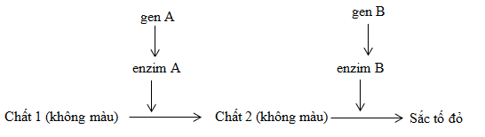

Các alen a và b không có chức năng trên. Cho các cây dị hợp về 2 cặp gen tự thụ phấn thu được F1. Theo lí thuyết, các nhận định dưới đây là **đúng hay sai**:

I. Trong số các cây hoa đỏ ở F1 thì cây thuần chủng chiếm tỉ lệ 1/9

II. Các cây hoa trắng ở F1 chiếm tỉ lệ 7/9.

III. Tỉ lệ số cây hoa trắng thuần chủng luôn lớn hơn số cây hoa đỏ thuần chủng.

IV. Chọn ngẫu nhiên một cây hoa trắng ở F1; xác suất lấy được cây thuần chủng là ¼

**PHẦN 3: TRẢ LỜI NGẮN 10 CÂU**

**Câu 1:** Một cặp vợ chồng đều có nhóm máu AB. Xác suất để đứa con đầu lòng của họ là con gái mang nhóm máu là A hoặc B sẽ là bao nhiêu %?

**Câu 2:** Ở một loài thực vật, tính trạng chiều cao cây do 3 cặp gen không alen là A, a; B, b và D, d cùng quy định theo kiểu tương tác cộng gộp. Trong kiểu gen nếu cứ có một alen trội thì chiều cao cây tăng 5cm. Khi trưởng thành, cây thấp nhất có chiều cao 150cm. Theo lí thuyết, phép lai AaBbDd x AaBbDd cho đời con có số cây cao 170cm chiếm tỉ lệ bao nhiêu?

**Câu 3.** Cơ thể có kiểu gene AaBbddEe qua giảm phân sẽ cho số lọai giao tử là bao nhiêu?

**Câu 4.** Xét phép lai AaBbDd x aaBbdd, theo lý thuyết thì đời con có bao nhiêu % số cá thể thuần chủng:

**Câu 5.** Ở đậu Hà Lan, xét tính trạng màu sắc và hình dạng hạt. Hạt vàng do allele A chi phối là trội hoàn toàn so với hạt xanh (a). Hạt trơn (B) là trội hoàn toàn so với hạt nhăn (b). Hai cặp gene này phân li độc lập. Cho giao phấn cây hạt vàng, trơn với cây hạt xanh, trơn thu được F1 phân li kiểu hình theo tỉ lệ 3 hạt vàng, trơn : 3 hạt xanh, trơn : 1 hạt vàng, nhăn : 1 hạt xanh, nhăn. Tỉ lệ hạt xanh, trơn đồng hợp tử, trong tổng số hạt xanh, trơn ở F1 là bao nhiêu?

**Câu 6.** Cho biết mỗi gene quy định một tính trạng, allele trội là trội hoàn toàn. Có bao nhiêu phép lai sau cho kiểu hình phân li theo tỉ lệ 3 : 3 : 1 : 1?

1. AAbbDd × AaBBDd

2. Aabbdd × aaBbDD

3. aaBbdd × AaBbdd

4. AaBbDd × AabbDD

**Câu 7.** Ở một loài bọ cánh cứng: A mắt dẹt trội hoàn toàn so với a: mắt lồi; B mắt xám, trội hoàn toàn so với b : mắt trắng. Biết gen nằm trên NST thường và thể mắt dẹt đồng hợp bị chết ngay sau khi được sinh ra. Trong phép lai AaBb × AaBb , người ta thu được 789 cá thể con sống sót. Số cá thể con có mắt lồi màu trắng là bao nhiêu?

**Câu 8.** Trong phép lai một cặp tính trạng tưong phản (P), cần phải có bao nhiêu điều kiện trong các điều kiện sau để F2 có sự phân ly kiểu hình theo tỉ lệ 3 trội: 1 lặn?

1. Mỗi cặp gen nằm trên một cặp NST.
2. Tính trạng trội phải hoàn toàn.
3. Số lượng cá thể thu được ở đời lai phải lớn.
4. Quá trình giảm phân xảy ra bình thường.
5. Mỗi gen quy định một tính trạng.
6. Bố và mẹ thuần chủng.

Số điều kiện cần thiết là bao nhiêu?

**Câu 8.** Cho biết không xảy ra đột biến. Theo lí thuyết, có bao nhiêu phép lai sau đây cho đời con có kiểu gene phân li theo tỉ lệ 2:2:1:1:1:1

|  |  |  |
| --- | --- | --- |
| I. AaBbdd x AABBDD | II. AaBBDDx AABbDD | III Aabbdd x AaBbdd |
| IV. AaBbdd x aaBbdd | V. AaBbDD x AABbdd | VI AaBBdd x AabbDD |

**Câu 9.** Ở một loài thực vật giao phấn, người ta nghiên cứu 3 cặp tính trạng được quy định bởi 3 locus nằm trên các cặp NST tương đồng khác nhau, mỗi locus có 2 alen, mối quan hệ trội lặn hoàn toàn, trong đó: A – thân cao, a – thân thấp; B – hoa đỏ, b – hoa trắng; D – quả tròn, d – quả dài. Số loại kiểu gene khác nhau ở đời sau của phép lai AaBbdd x AaBBDd là bao nhiêu

**Câu 10.** Cho biết mỗi cặp gene quy định một cặp tính trạng và gene trội là trội hoàn toàn; cơ thể tứ bội giảm phân chỉ sinh ra giao tử lưỡng bội có khả năng thụ tinh. Xét các phép lai sau:

1. AAaaBbbb × aaaaBBbb.

2. AAaaBBbb × AaaaBbbb.

3. AaaaBBBb × AAaaBbbb.

4. AaaaBBbb × Aabb.

5. AAaaBBbb × aabb

6. AAaaBBbb × Aabb.

Theo lí thuyết, trong 6 phép lai nói trên có bao nhiêu phép lai mà đời con có 9 kiểu gene, 4 kiểu hình?